Hajdúszoboszlói Polgármesteri Hivatal
4200 Hajdúszoboszló, Hősök tere 1.
Telefon: +36 70 489-4671

K I V O N A T

Hajdúszoboszló Város Önkormányzata Képviselő-testületének 2023. április 20-án tartott nyilvános ülésének jegyzőkönyvéből

(Plusz előterjesztések napirendre vétele.)

105/2023. (IV. 20.) Képviselő-testületi határozat

„Hajdúszoboszló Város Önkormányzatának Képviselő-testülete előterjesztés a Hajdúszoboszlói Református Egyházközséggel folytatott egyeztetések alapján feltételes ajánlattételről szóló előterjesztést 35. sorszámmal napirendre veszi.

Határidő: azonnal
Felelős: polgármester”

106/2023. (IV. 20.) Képviselő-testületi határozat

„Hajdúszoboszló Város Önkormányzatának Képviselő-testülete a Hungarospa Zrt. igazgatósági tagjai tiszteletdíjának emeléséről szóló előterjesztést 5. sorszámmal napirendre veszi.

Határidő: azonnal
Felelős: polgármester”

(Napirend.)

107/2023. (IV. 20.) Képviselő-testületi határozat

„Hajdúszoboszló Város Önkormányzatának Képviselő-testülete az alábbi napirendet fogadja el:

NYÍLT ÜLÉS JAVASOLT NAPIRENDJE:

- Előterjesztés a helyi menetrendszerinti autóbusz-közlekedés 2022. évi teljesítéséről szóló beszámolóról
Előadó: Szilágyiné Pál Gyöngyi, városfejlesztési irodavezető

- Előterjesztés a Hungarospa Hajdúszoboszlói Gyógyfürdő és Egészségturisztikai Zrt. 2022. évi beszámolójáról
Előterjesztő: Dr. Zajdó Zsolt, igazgatóság elnöke

- Előterjesztés a Hungarospa Hajdúszoboszlói Gyógyfürdő és Egészségturisztikai Zrt. vezérigazgatójának béremeléséről
Előterjesztő: Dr. Zajdó Zsolt, igazgatóság elnöke

- Előterjesztés a Hungarospa Hajdúszoboszlói Gyógyfürdő és Egészségturisztikai Zrt. felügyelőbizottsági tagjainak tiszteletdíjáról
Előterjesztő: Dr. Zajdó Zsolt, igazgatóság elnöke

- Előterjesztés a Hungarospa Zrt. igazgatósági tagjai tiszteletdíjának emeléséről
Előterjesztő: Harsányi István PGB elnök

- Előterjesztés a Hajdúszoboszlói Turisztikai Közhasznú Nonprofit Kft. 2022. évi beszámolójának elfogadására
Előterjesztő: Lévay Enikő ügyvezető

- Előterjesztés Lévay Enikő ügyvezetői megbízásának újbóli meghosszabbítására
Előterjesztő: Czeglédi Gyula polgármester

- Előterjesztés a belső ellenőrzési tevékenység 2022. évi végrehajtásáról
Előterjesztő: dr. Morvai Gábor jegyző

- Beszámoló a 2022. évi önkormányzati költségvetés végrehajtásáról
Előadó: Czeglédi Gyula polgármester

- Előterjesztés köztisztasági feladatok ellátásához szükséges pótelőirányzat biztosításáról
Előterjesztő: Nyéki István vezérigazgató, Hajdúszoboszlói Városgazdálkodási Nonprofit Zrt.

- Előterjesztés a képviselői vagyonnyilatkozatokra vonatkozó egyedi közzétételi lista megalkotásáról
Előterjesztő: dr. Morvai Gábor jegyző

- Előterjesztés bírósági ülnökök megválasztására
Előterjesztő: dr. Morvai Gábor jegyző

- Előterjesztés a "Civil szervezetek pályázati alap" további felosztására
Előterjesztő: dr. Morvai Gábor jegyző

- Előterjesztés a civil szervezetek pályázatai elbírálására
Előterjesztő: dr. Morvai Gábor jegyző

- Előterjesztés a köznevelési alapítványi pályázati felhívás előkészítésére
Előterjesztő: dr. Morvai Gábor jegyző

- Előterjesztés a Kovács Máté Városi Művelődési Központ és Könyvtár SZMSZ-ének módosítására
Előterjesztő: dr. Morvai Gábor jegyző

- Előterjesztés a Hajdúszoboszlói Városi Televízió 2022. évi beszámolójáról és 2023. évi munkatervéről
Előterjesztő: dr. Morvai Gábor jegyző

- Előterjesztés a Hajdúszoboszlói Városi Televízió igazgató főszerkesztőjének és dolgozóinak bérfejlesztésére
Előterjesztő: Czeglédi Gyula polgármester

- Előterjesztés garázs felépítmény elővásárlási jog gyakorlására
Előterjesztő: Bárdos Ilona irodavezető

- Előterjesztés Dr. Szabó Tímea Margit, az I. számú gyermekorvosi körzet ellátó orvosának kérelméről
Előterjesztő: Dede Erika irodavezető

- Előterjesztés egészségügyi alapellátás változásainak hatása a város lakosságára és a szakellátóra
Előterjesztő: Dede Erika irodavezető

- Előterjesztés feladat-ellátási szerződés mellékleteinek módosításáról
Előterjesztő: Dede Erika irodavezető

- Előterjesztés szociális ellátásokkal kapcsolatos szakmai segítségnyújtás határidejének meghosszabbításáról
Előterjesztő: Dede Erika irodavezető

- Előterjesztés intézményfelújításra a Hajdúszoboszlói Egyesített Óvoda intézményfelújítási igényéről
Előterjesztő: Szilágyiné Pál Gyöngyi irodavezető

- Előterjesztés Hajdúszoboszló Város Önkormányzata Képviselő-testületének a közterület-használat, közterület-hasznosítás helyi szabályairól szóló 12/2019. (IV. 25.) önkormányzati rendelete módosításáról
Előterjesztő: Szilágyiné Pál Gyöngyi irodavezető

- Előterjesztés az ÉRV Zrt. víziközműveken tervezett felújításairól
Előterjesztő: Szilágyiné Pál Gyöngyi irodavezető

- Előterjesztés közvilágítási lámpatestek korszerűsítésének előkészítéséről
Előterjesztő: Czeglédi Gyula polgármester

- Tájékoztató a két testületi ülés közötti időszak eseményeiről
Előadó: Czeglédi Gyula polgármester

- Válasz dr. Kovács Gergely alpolgármester Hőforrás utca 4. szám alatti ingatlannal kapcsolatos kérdésére
Előadó: dr. Morvai Gábor jegyző

- Válasz Marosi György Csongor képviselő úr munkásszállókkal kapcsolatos kérdésére
Előadó: dr. Sléder Tamás aljegyző

- Válasz az Árpád utca – Hőforrás utca sarkán lévő ABC előtti oszlopokkal kapcsolatos interpellációra
Előadó: Szilágyiné Pál Gyöngyi irodavezető

- Válasz az Árpád utca és Gárdonyi Géza utca közötti csatorna tisztításával kapcsolatos interpellációra
Előadó: Szilágyiné Pál Gyöngyi irodavezető

- Válasz a közlekedési csomópontokban kilátási háromszögek biztosításával kapcsolatos interpellációra
Előadó: Szilágyiné Pál Gyöngyi irodavezető

- Válasz a Semmelweis utcai csatorna fenntartásával kapcsolatos interpellációra
Előadó: Szilágyiné Pál Gyöngyi irodavezető

- Válasz a Bányász utca – Szilfákalja forgalmi renddel és útburkolat helyreállítással kapcsolatos interpellációra
Előadó: Szilágyiné Pál Gyöngyi irodavezető

36. Előterjesztés a Hajdúszoboszlói Református Egyházközséggel folytatott egyeztetések alapján feltételes ajánlattételről
Előterjesztő: Czeglédi Gyula polgármester

Kérdések, interpellációk

Határidő: azonnal
Felelős: polgármester”

Előterjesztés a helyi menetrendszerinti autóbusz-közlekedés 2022. évi teljesítéséről szóló beszámolóról.

108/2023. (IV. 20.) Képviselő-testületi határozat

„Hajdúszoboszló Város Önkormányzatának Képviselő-testülete elfogadja a Volánbusz Zrt.-nek a helyi személyszállítás közszolgáltatási tevékenység feladatainak ellátására vonatkozó 2022. évi beszámolóját, valamint 2022. évre vonatkozó 1.761.554 Ft összegű önkormányzati forrású ellentételezési igényét, melynek fedezetét a 2023. évi városi költségvetés 9. sz. melléklet (városüzemeltetés) 14/ÖK soráról biztosítja.

Határidő: azonnal
Felelős: Jegyző”

Előterjesztés a Hungarospa Hajdúszoboszlói Gyógyfürdő és Egészségturisztikai Zrt. 2022. évi beszámolójáról.

109/2023. (IV. 20.) Képviselő-testületi határozat

„Hajdúszoboszló Város Önkormányzatának Képviselő-testülete támogatja a Hungarospa Hajdúszoboszlói Gyógyfürdő és Egészségturisztikai Részvénytársaság
a) vezérigazgatójának jelentését a társaság 2022. évi üzleti évről;
b) a Felügyelő Bizottság jelentését a 2022. gazdasági évről;
c) a vezérigazgató vezetői nyilatkozatát a társaság belső kontrollrendszerének működtetéséről;
d) a könyvvizsgáló jelentését a 2022. gazdasági évről;
e) a 2022. évi gazdálkodásról szóló mérleg-beszámolót 14.667.581 ezer forint mérleg főösszeggel, valamint a 2022. évi – 273.640 ezer forint mérleg szerinti eredménnyel. A közgyűlés a társaság mérleg szerinti eredményét az eredménytartalékba helyezi azzal, hogy osztalék kifizetésére nem kerül sor;
f) 2023. évi üzleti tervét;
g) az Alapszabály VIII. pontjának alábbiak szerinti módosítását:
VIII. A részvénytársaság cégjegyzésének módja
A Társaság cégjegyzése úgy történik, hogy a géppel vagy kézzel előírt, előnyomott, illetőleg előnyomtatott cégnév alá
a./ az Igazgatóság tagjai önállóan
b./ a Társaság vezérigazgatója önállóan
c./ az Igazgatóság által a cégjegyzésre feljogosított 2 munkavállaló együttesen írják alá a nevüket a hiteles aláírási mintának megfelelően;
h) Alapszabályának egységes szerkezetű változatát;
i) Javadalmazási Szabályzatát.

A képviselő-testület felhatalmazza Czeglédi Gyula polgármestert, hogy a társaság 2023. május 8-i közgyűlésén az önkormányzatot képviselje és a leírt határozati javaslatok szerint szavazzon.

Határidő: 2023. május 8.
Felelős: igazgatóság elnöke”

Előterjesztés a Hungarospa Hajdúszoboszlói Gyógyfürdő és Egészségturisztikai Zrt. vezérigazgatójának béremeléséről.

110/2023. (IV. 20.) Képviselő-testületi határozat

„Hajdúszoboszló Város Önkormányzatának Képviselő-testülete úgy határoz, hogy 2023. május hó 8. napjától Czegle-Pinczés Enikő vezérigazgató munkabérét bruttó 1.740.000,- forint/hó összegben állapítja meg.
A Képviselő-testület felkéri a Polgármestert, hogy a jelen határozatban foglalt álláspontnak megfelelő döntést támogassa a társaság soron következő Közgyűlésén.

Határidő: 2023. május 8.
Felelős: Hungarospa Hajdúszoboszlói Zrt. Igazgatósága”

Előterjesztés a Hungarospa Hajdúszoboszlói Gyógyfürdő és Egészségturisztikai Zrt. felügyelőbizottsági tagjainak tiszteletdíjáról.

111/2023. (IV. 20.) Képviselő-testületi határozat

„Hajdúszoboszló Város Önkormányzatának Képviselő-testülete támogatja, hogy Harsányi István képviselő személyes érintettség miatt ne vegyen részt a szavazásban.

Határidő: azonnal
Felelős: polgármester”

112/2023. (IV. 20.) Képviselő-testületi határozat

„Hajdúszoboszló Város Önkormányzatának Képviselő-testülete úgy határoz, hogy 2023. május hó 8. napjától a Felügyelőbizottság elnökének tiszteletdíját 60.000,-forint/hó, míg a Felügyelőbizottság tagjainak tiszteletdíját 50.000,- forint/hó összegben állapítja meg.
A Képviselő-testület felkéri a Polgármestert, hogy a jelen határozatban foglalt álláspontnak megfelelő döntést támogassa a társaság soron következő Közgyűlésén.

Határidő: 2023. május 8.
Felelős: Hungarospa Hajdúszoboszlói Zrt. Igazgatósága”

Előterjesztés a Hungarospa Zrt. igazgatósági tagjai tiszteletdíjának emeléséről.

113/2023. (IV. 20.) Képviselő-testületi határozat

„Hajdúszoboszló Város Önkormányzata Képviselő-testülete úgy határoz, hogy támogatja a Hungarospa Zrt. igazgatósága elnökének tiszteletdíja 300.000.-Ft/hó-ra, igazgatósági vezérigazgatói tisztséget nem viselő tagjának tiszteletdíja 200.000.-Ft/hó-ra történő emelését. A Képviselő-testület felkéri a Polgármestert, hogy a jelen határozatban foglalt álláspontnak megfelelő döntést támogassa a társaság soron következő Közgyűlésén.

Felelős: Polgármester
Határidő: a társaság soron következő közgyűlése”

Előterjesztés a Hajdúszoboszlói Turisztikai Közhasznú Nonprofit Kft. 2022. évi beszámolójának elfogadására.

114/2023. (IV. 20.) Képviselő-testületi határozat

„Hajdúszoboszló Város Önkormányzatának Képviselő-testülete, mint a Hajdúszoboszlói Nonprofit Kft. résztulajdonosa a Hajdúszoboszlói Turisztikai Közhasznú Nonprofit Kft. 2022. évi tevékenységéről, gazdálkodásáról és szakmai munkájáról szóló 2022. évi egyszerűsített éves beszámolóját és közhasznúsági jelentését elfogadja.

Határidő: azonnal
Felelős: ügyvezető”

Előterjesztés Lévay Enikő ügyvezetői megbízásának újbóli meghosszabbítására.

115/2023. (IV. 20.) Képviselő-testületi határozat

„Hajdúszoboszló Város Önkormányzatának Képviselő-testülete a Hajdúszoboszlói Turisztikai Közhasznú Nonprofit Kft. taggyűlésének javasolja Lévay Enikő ügyvezető megbízását munkaviszony keretében 2023. május 12-től 2025. június 30. napjáig terjedő időtartamban.
A képviselő-testület továbbá javasolja a taggyűlésnek Lévay Enikő saját gépjárművel történő munkába járással kapcsolatos utazási költségtérítését a 39/2010. (II. 26.) Korm. rendelet szerint – a lakóhelye és a munkahelye közötti útvonalon – 30 Ft/km-ben meghatározni 2023. április 01. napjától.”

Felelős: Polgármester
Határidő: 2023. május 11.”

Előterjesztés a belső ellenőrzési tevékenység 2022. évi végrehajtásáról.

116/2023. (IV. 20.) Képviselő-testületi határozat

„Hajdúszoboszló Város Önkormányzata Képviselő-testülete a 370/2011. (XII. 31.) Kormányrendelet 49. § (3a) bekezdés alapján beterjesztett, a belső ellenőrzési vezető által a 2022. évi belső ellenőrzésekről összeállított, az alábbiak szerint részletezett éves ellenőrzési jelentéseket jóváhagyja.

- Éves jelentést az önkormányzat irányítása alá tartozó költségvetési intézményeinek 2022. évi belső ellenőrzéseiről (1. sz. melléklet)

- Éves jelentést a Hajdúszoboszlói Polgármesteri Hivatal 2022. évi belső ellenőrzéseiről (2. sz. melléklet)

Felelős: jegyző
Határidő: folyamatos”

Beszámoló a 2022. évi önkormányzati költségvetés végrehajtásáról.
Hajdúszoboszló Város Önkormányzata Képviselő-testületének 14/2023. (IV. 20.) önkormányzati rendelete
Hajdúszoboszló Város Önkormányzata 2022. évi zárszámadásáról
Hajdúszoboszló Város Önkormányzatának Képviselő-testülete Magyarország Alaptörvényének 32. cikk (2) bekezdésében meghatározott eredeti jogalkotói hatáskörében, az Alaptörvény 32. cikk (1) bekezdés f) pontjában meghatározott feladatkörében eljárva az önkormányzat szervezeti és működési szabályzatáról szóló 18/2019. (XI. 07.) önkormányzati rendeletében biztosított véleményezési jogkörében eljáró Hajdúszoboszló Város Önkormányzata Képviselő-testületének Pénzügyi és Gazdasági Bizottsága és Jogi, Igazgatási és Ügyrendi Bizottsága véleményének kikérésével az önkormányzat 2022. évi költségvetésének végrehajtásáról a következőket rendeli el:
1. §
A rendelet hatálya kiterjed az önkormányzatra, valamint az önkormányzat költségvetési szerveire.
2. §
(1) Az önkormányzat költségvetési szervei:
a) Hajdúszoboszlói Polgármesteri Hivatal
b) Járóbeteg - Ellátó Centrum
c) Hajdúszoboszlói Gazdasági Szolgáltató Intézmény
d) Hajdúszoboszlói Egyesített Óvoda
e) Kovács Máté Városi Művelődési Központ és Könyvtár
f) Hajdúszoboszlói Városi Televízió
g) Hajdúszoboszlói Gyermeksziget Bölcsőde
h) Bocskai István Múzeum
(2) Az (1) bekezdésben meghatározott önkormányzati intézmények külön-külön címet alkotnak.
(3) A címrendet az önkormányzat 2022. évi költségvetéséről szóló 4/2022. (II. 24.) rendelete tartalmazza.
3. §
Az önkormányzat a 2022. évi zárszámadás bevételi főösszegét az 1. melléklet alapján 10.030.072 E Ft-ban, kiadási főösszegét 8.294.412 E Ft-ban állapítja meg, melyből:
a) Működési célú bevételek: 5.953.795 E Ft
b) Működési kiadások: 5.847.245 E Ft
c) Működési egyenleg: 106.550 E Ft
d) Felhalmozási célú bevételek: 2.036.558 E Ft
e) Felhalmozási célú kiadások: 2.447.167 E Ft
f) Felhalmozási egyenleg: - 304.059 E Ft
g) Előző évi pénzmaradvány igénybevétele: 2.039.719 E Ft
4. §
(1) Az Önkormányzat intézményeinek bevételeit és kiadásait a 1.1. és 8.1. mellékletei részletezik.
(2) A helyi adó bevételeket adónemenkénti bontásban a 2. melléklet, az egyéb bevételeket a 3. melléklet, az átvett pénzeszközöket a 4. melléklet, a központi támogatásokat az 5. melléklet, a normatív támogatások részletezését a 6. melléklet, az önkormányzat vagyonhasznosítási bevételeit a 7. melléklet, az intézmények kiadásait a 8. melléklet, a szociálpolitikai kiadásokat a 10. melléklet, az önkormányzat mérlegadatait a 19. melléklet, a pénzeszközök változását a 23. melléklet tartalmazza.
5. §
A felhalmozási kiadások teljesítése a 8.1., 8.2., 8.3., 9., 11., 13., 14. mellékletek szerinti részletezésben, 2.447.167 E Ft-ban kerül elfogadásra.
6. §
Az önkormányzati hivatal kiadásait összességében a 8.1., részletesen a 8.3., 12. és 13. mellékletek tartalmazzák.
7. §
A céltartalékok felhasználása a 12. mellékletben foglaltak alapján történt.
8. §
A képviselő-testület az önkormányzat teljesített létszámkeretét 475,5 főben hagyja jóvá, melyet intézményenkénti bontásban a 15. melléklet mutat be. A közfoglalkoztatottak 2022. évi átlagos statisztikai állomány létszáma 66 fő.
9. §
Többéves kihatással járó kötelezettségek és követelések részletezését a 16. melléklet tartalmazza.
10. §
Az önkormányzat közvetett támogatást a 17. melléklet alapján biztosított.
11. §
Az európai uniós pályázatok részletezése a 18. mellékletben található.
12. §
A 19. és 20. mellékletekben találhatók az önkormányzat 2022. évi mérlegadatai, valamint a vagyonkimutatás törzsvagyon és üzleti vagyon szerinti bontásban. A 22. melléklet az önkormányzat és intézményei eredmény-kimutatását részletezi.
13. §
Az önkormányzat és költségvetési szerveinek 2022. évi helyesbített pénzmaradványát 1.735.660 E Ft és felülvizsgált költségvetési pénzmaradványát a 21. melléklet részletezésének megfelelően 1.667.450 E Ft-ban fogadja el, melyből a személyi juttatás 51.290 E Ft, járulékok 6.668 E Ft, áthúzódó kötelezettségek 167.693 E Ft, felhalmozásra 54.400 E Ft, célfeladatokra és pályázatokra 233.677 E Ft.
14. §
(1) A pénzmaradvány, illetve bérmaradvány összegét e rendelet elfogadását követően azonnal, de legkésőbb 2023. június 30-ig fel kell használni, illetve a kiemelt előirányzatok között a képviselő-testület jóváhagyásával átcsoportosítható. A bérmaradvány csak olyan formában használható fel, hogy a 2023. évre áthúzódó kötelezettségek kifizetésre kell, hogy kerüljenek. A Kovács Máté Művelődési Központ és Könyvtár elvont pénzmaradványából 5.473 E Ft az intézmény részére 2023. évben megrendezésre kerülő egy nagykoncert kiadásaira visszaforgatható.
(2) Az elvont pénzmaradványokat a költségvetési szervek e rendelet hatályba lépését követő 15 napon belül utalják az önkormányzat bankszámlájára.
15. §
A 2022. december 31-i állapot szerinti önkormányzat tulajdonában lévő ingatlanok kimutatását a 24. mellékletben szereplő kataszteri naplók tartalmazzák.
16. §
A 25. melléklet tartalmazza a költségvetési szervek belső kontrollrendszere minőségének értékelését tartalmazó vezetői nyilatkozatokat, valamint a belső ellenőrzés éves összefoglaló jelentését.
17. §
Hatályát veszti a Hajdúszoboszló Város Önkormányzata 2021. évi zárszámadásáról szóló 7/2022. (IV. 21.) önkormányzati rendelet.
18. §
Ez a rendelet 2023. április 21-én lép hatályba.

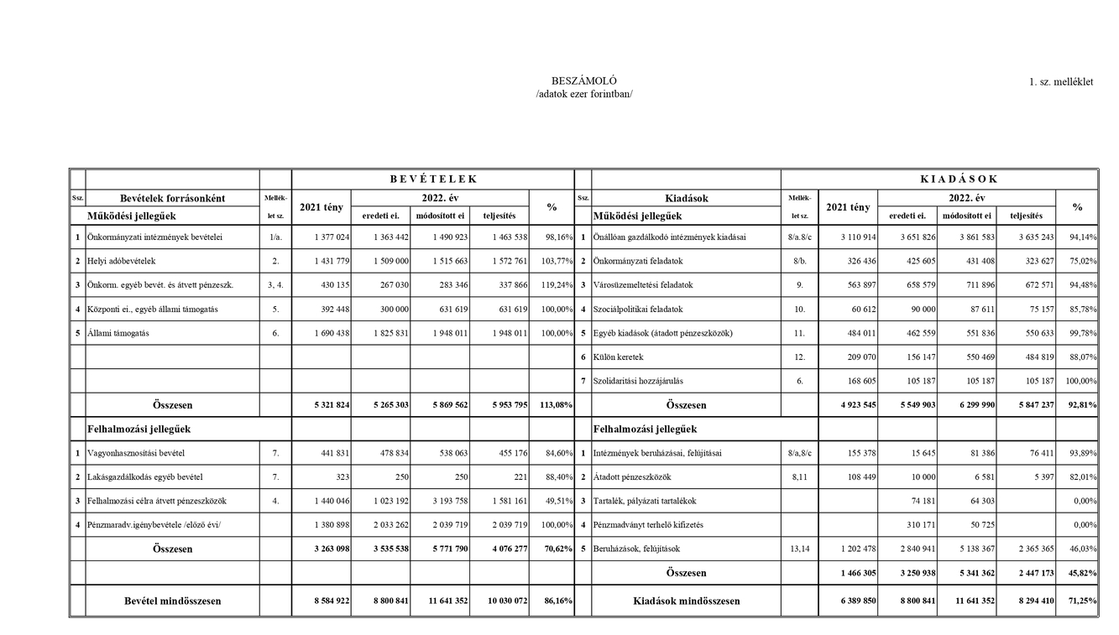
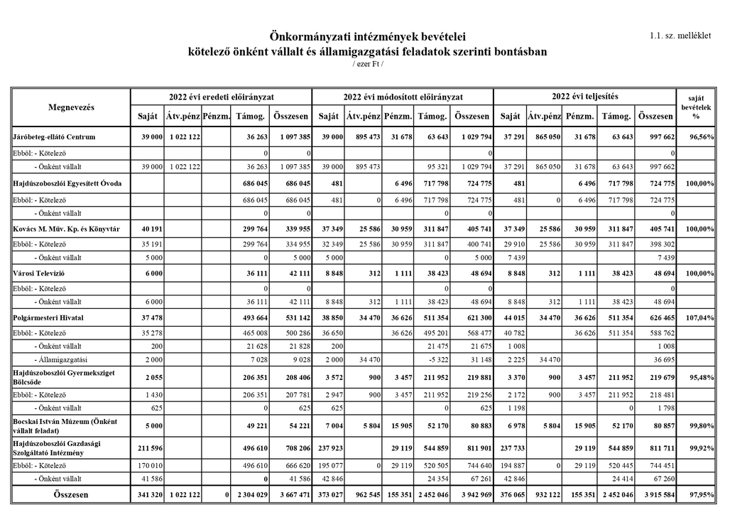

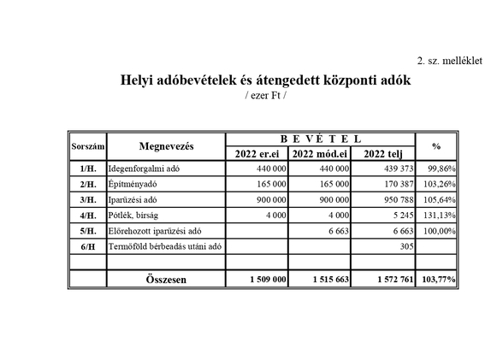
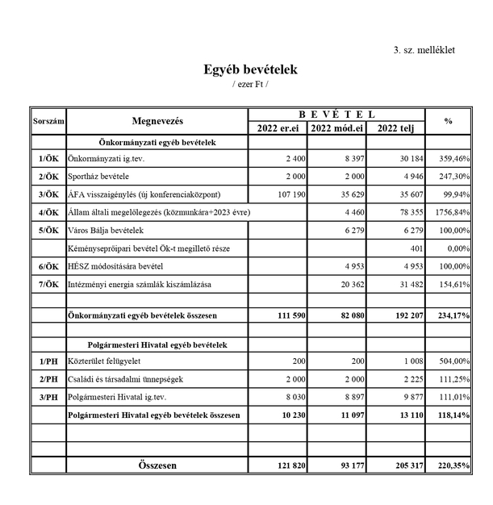
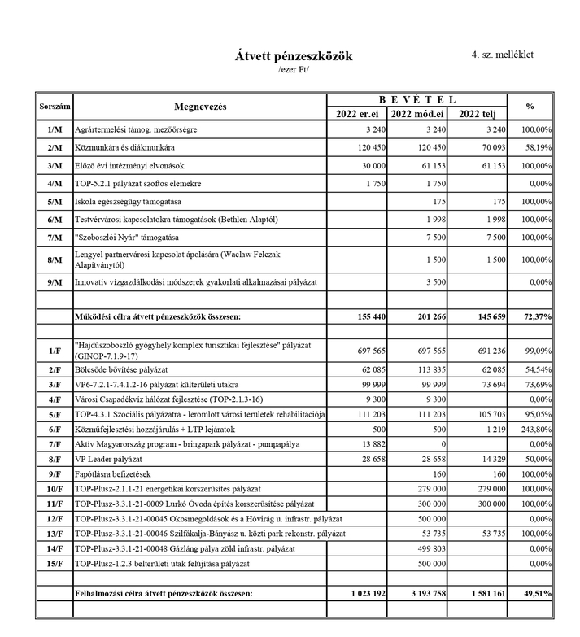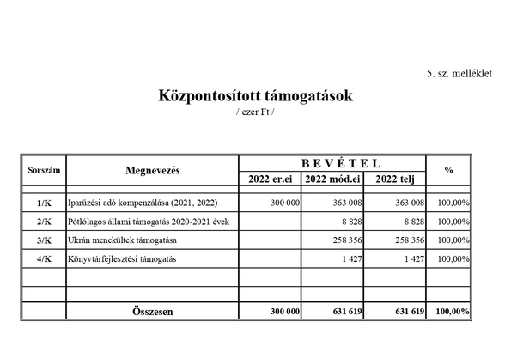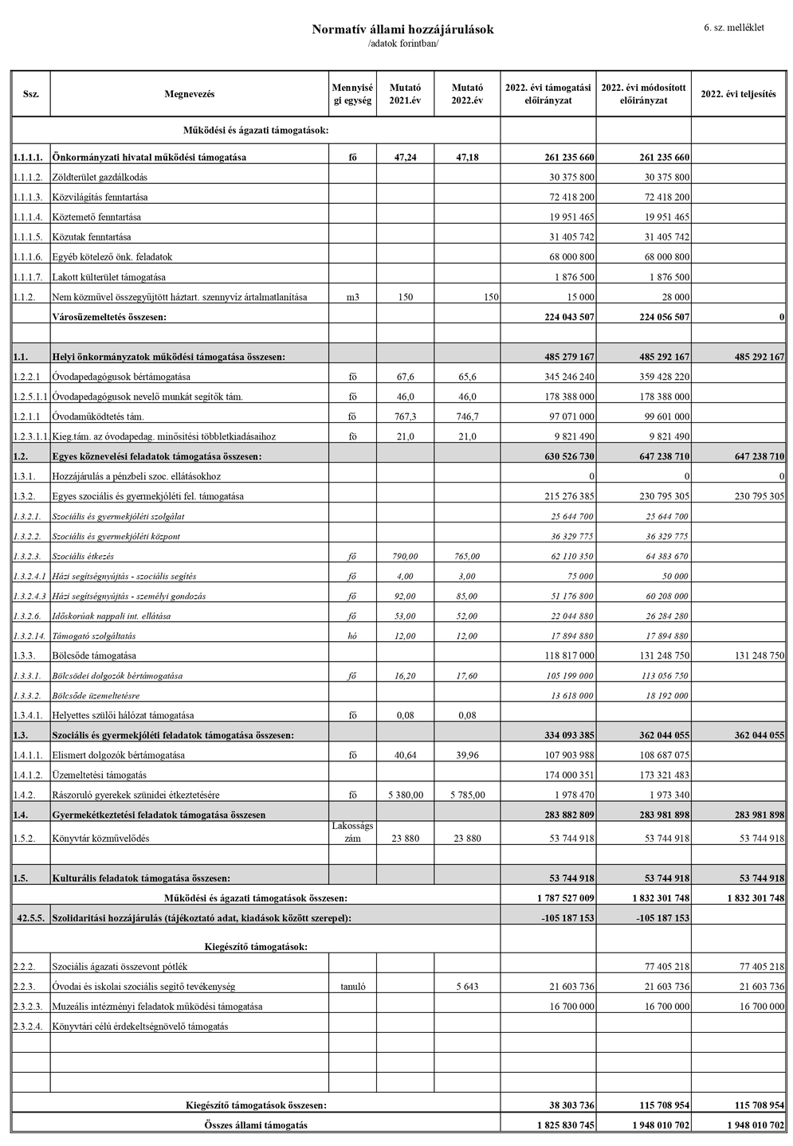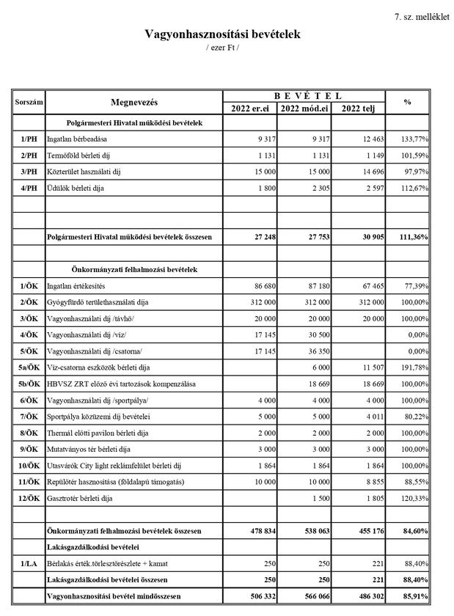

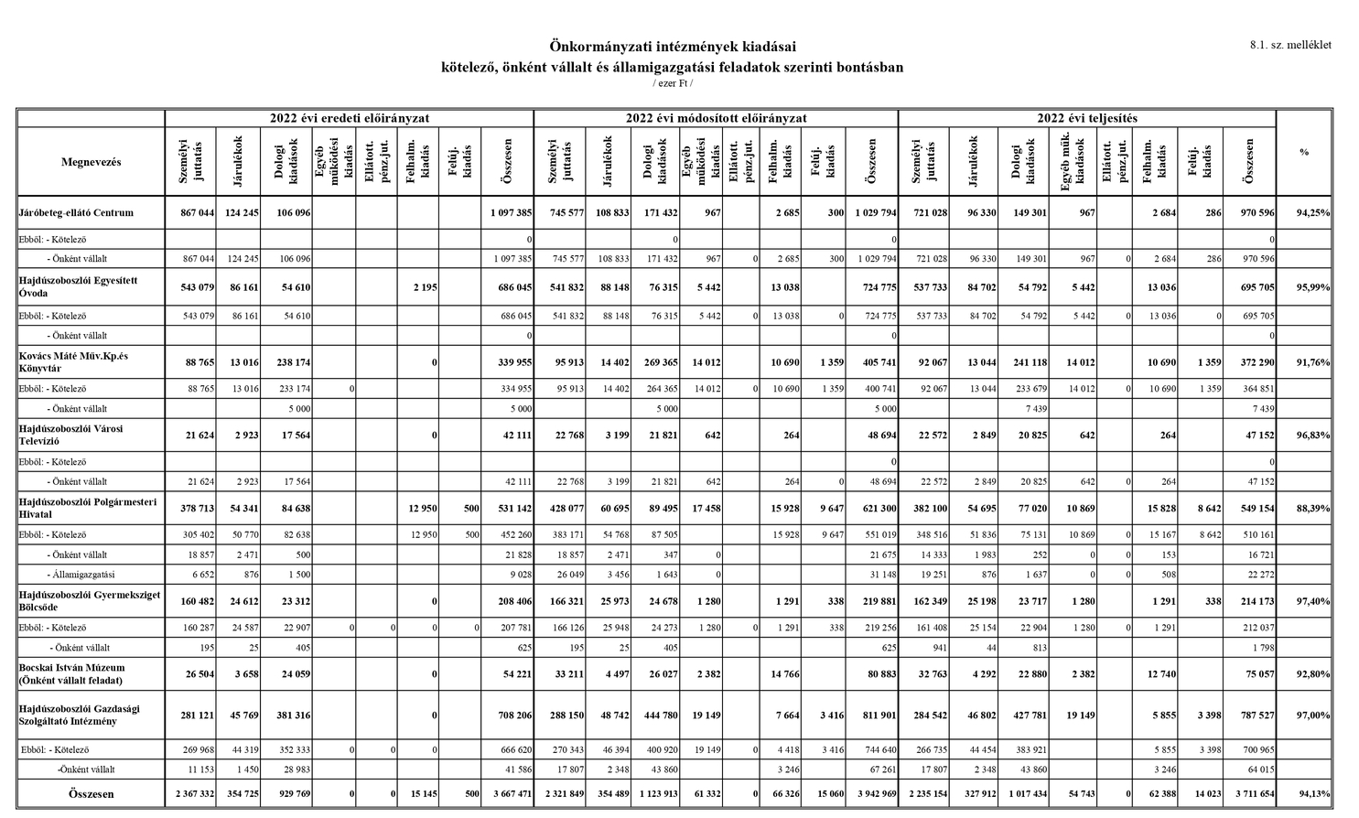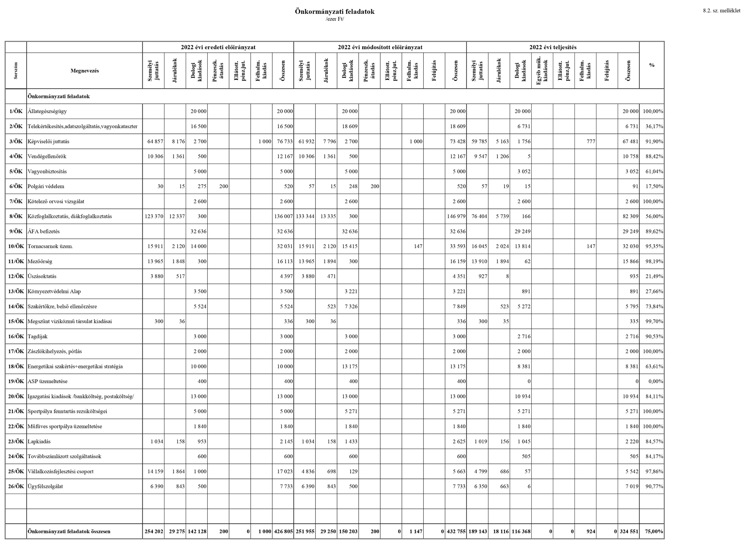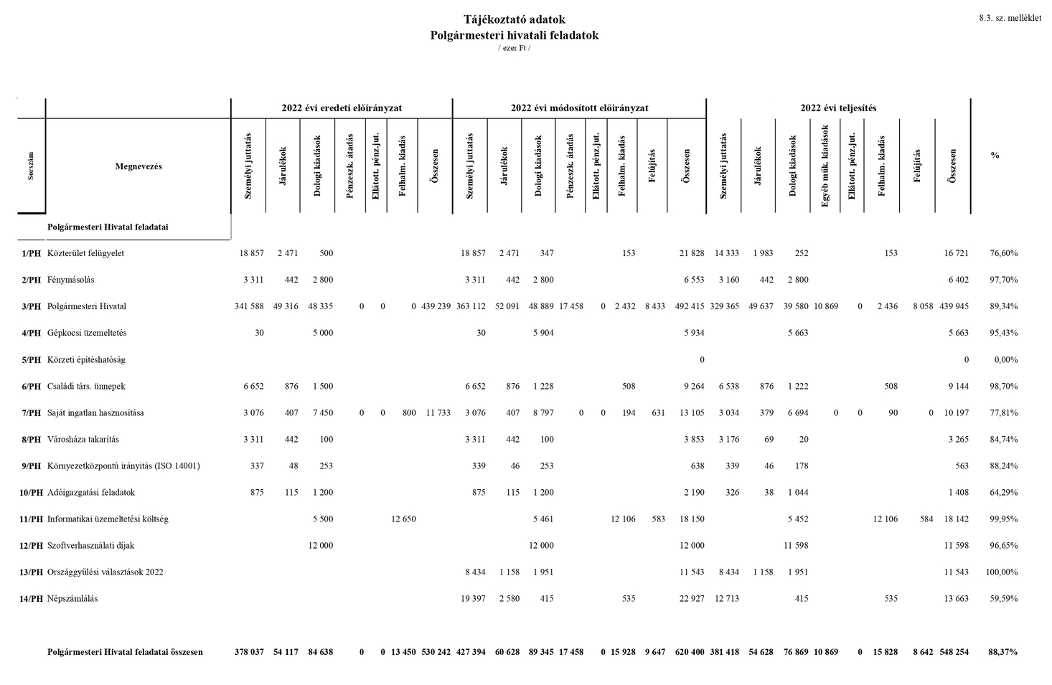

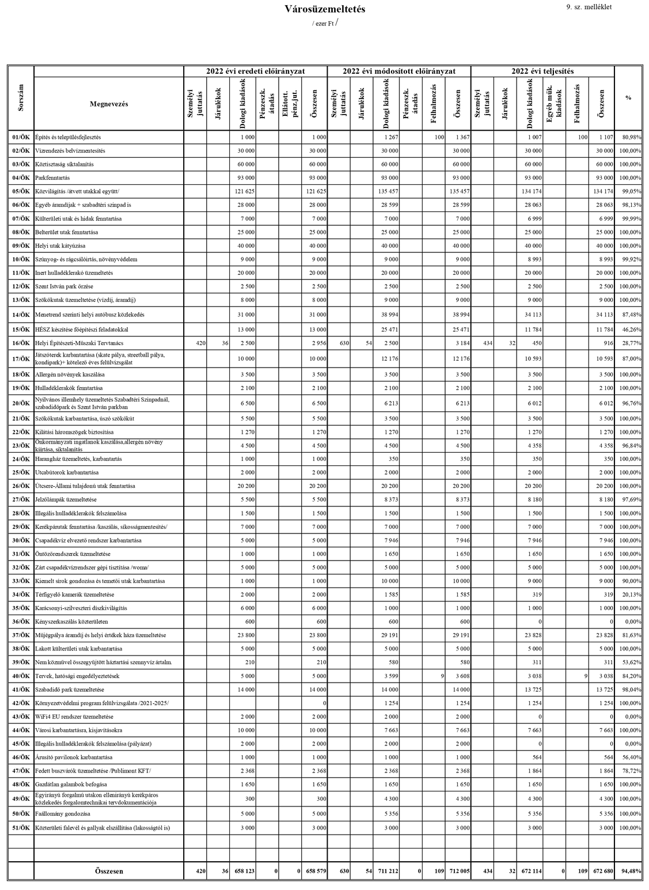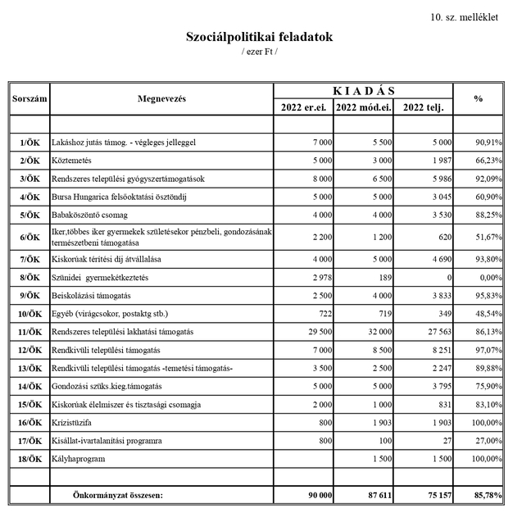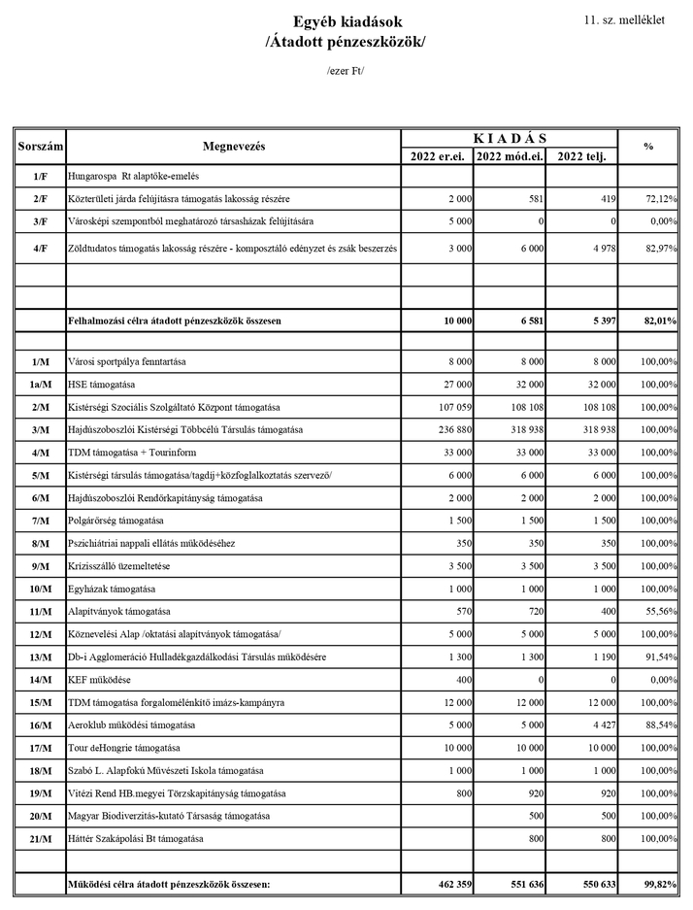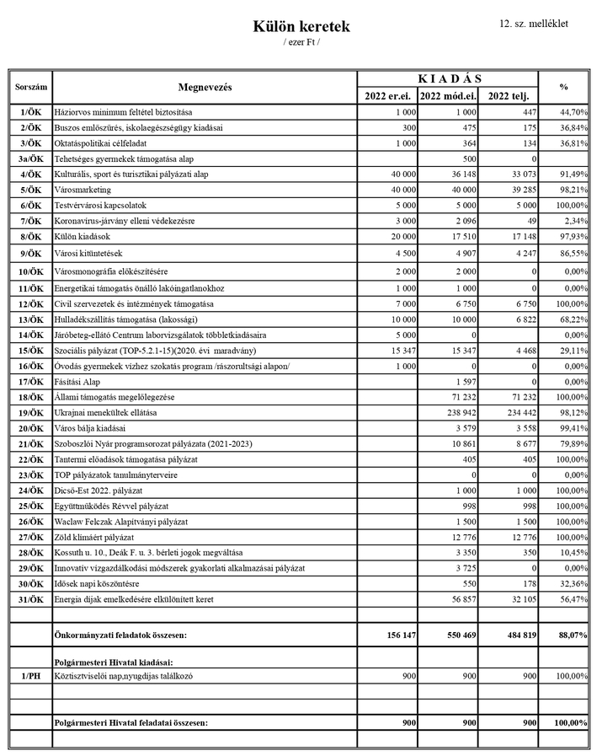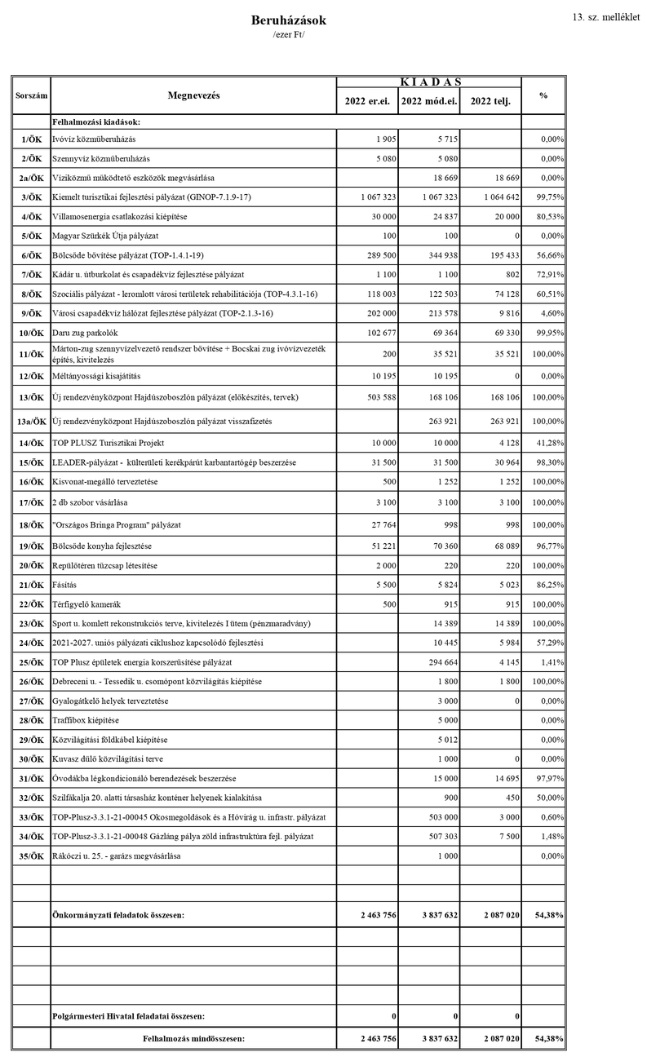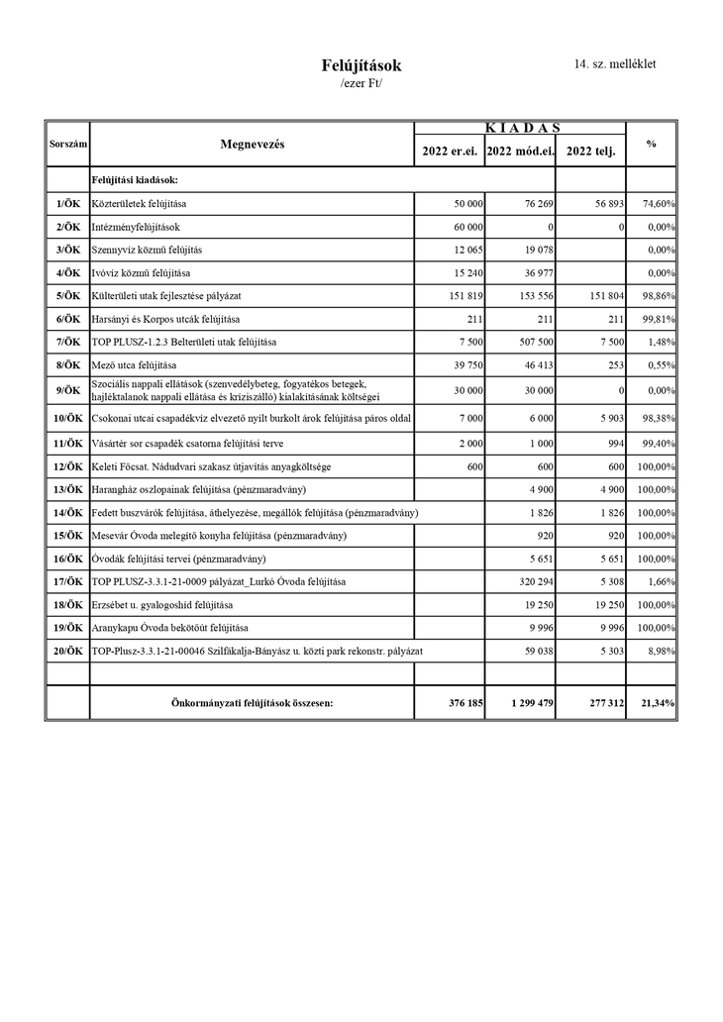

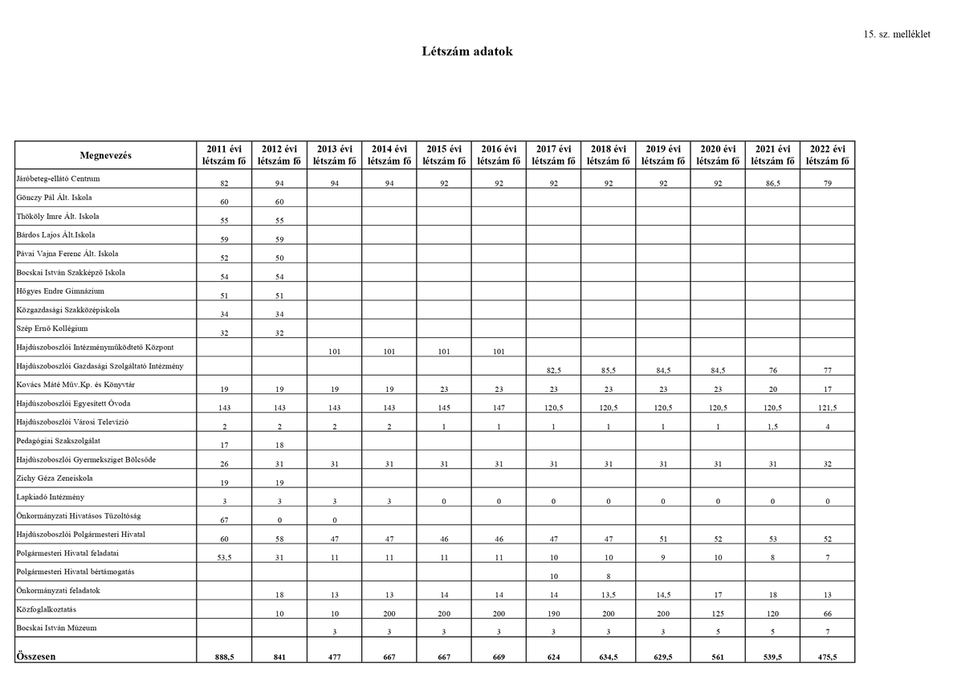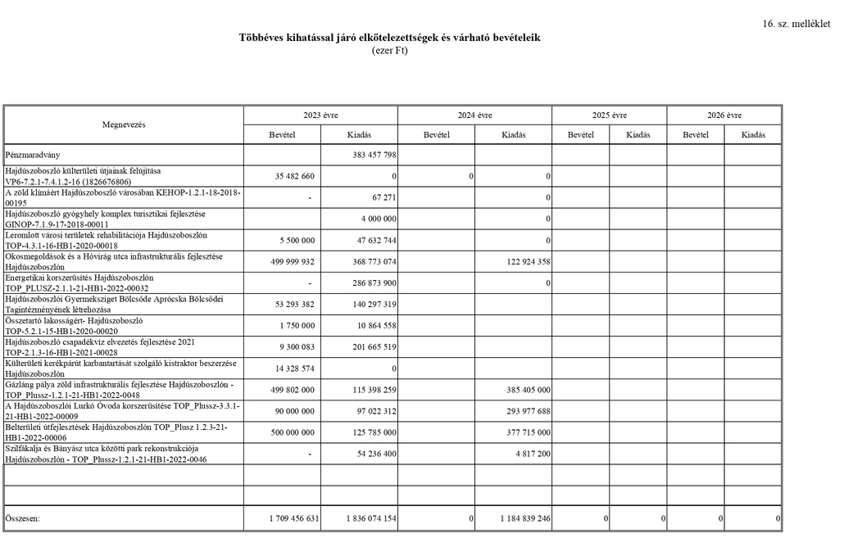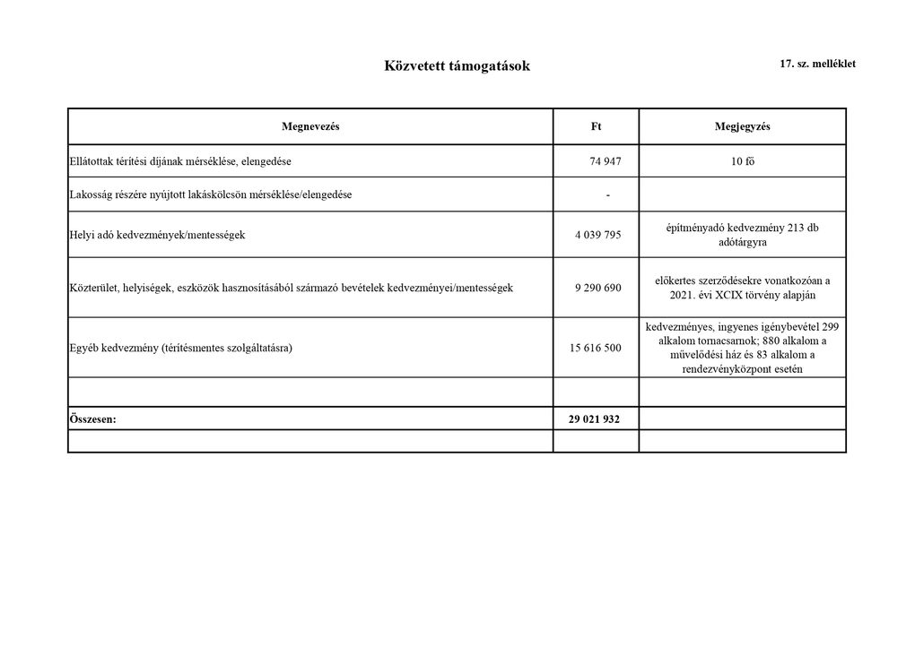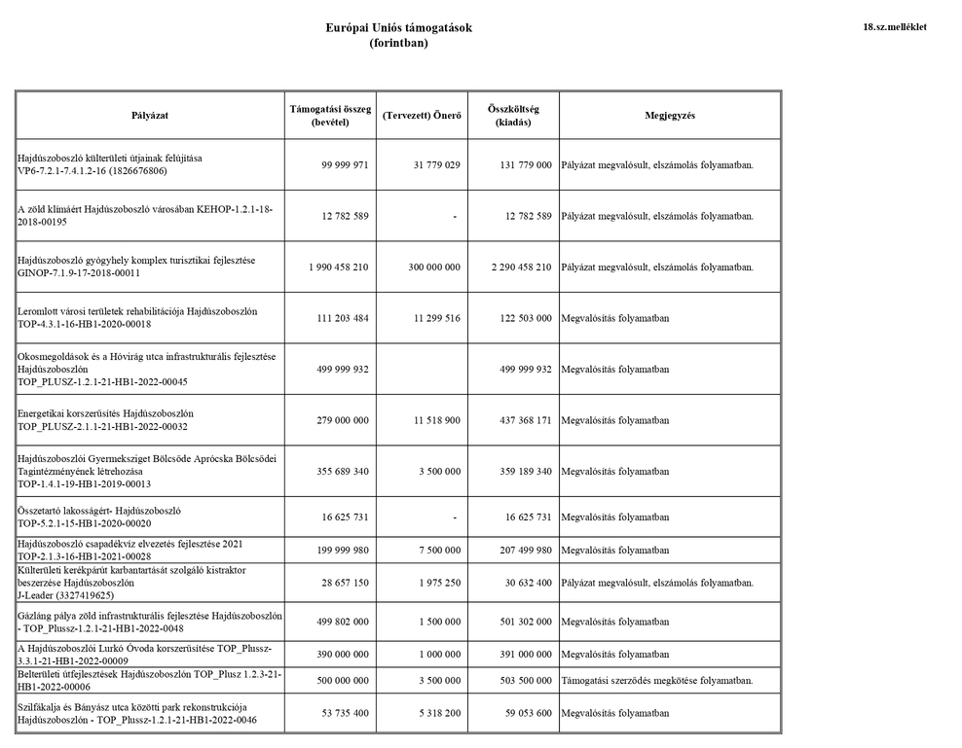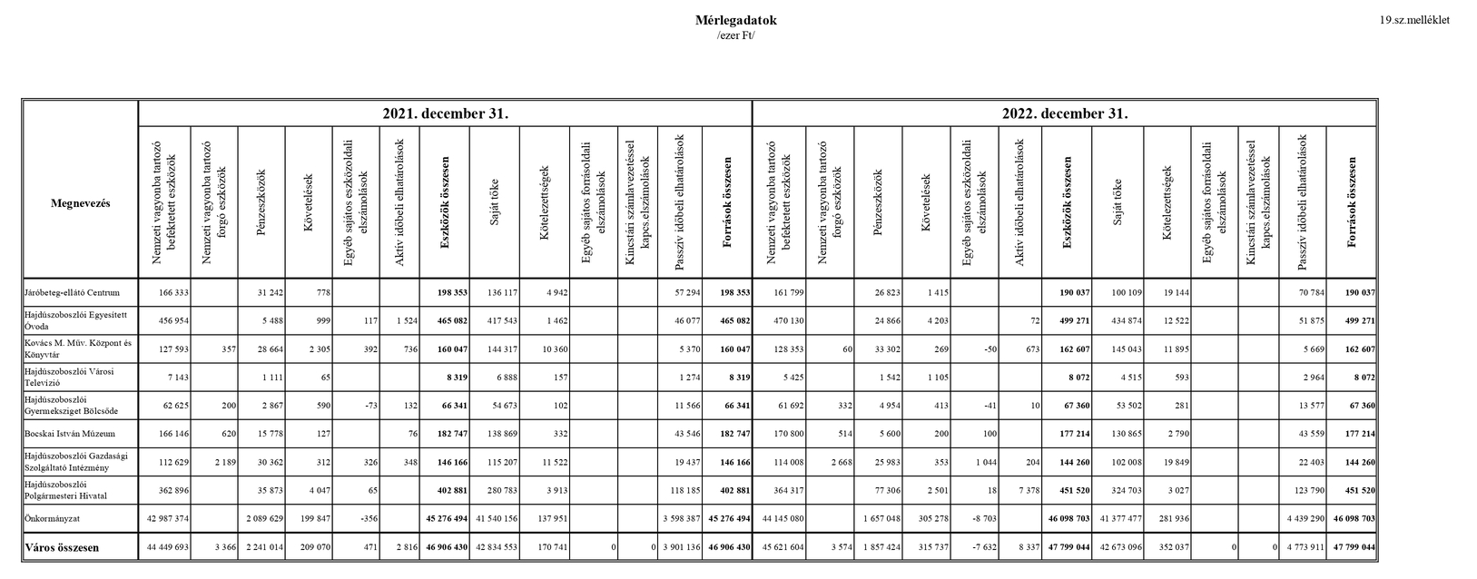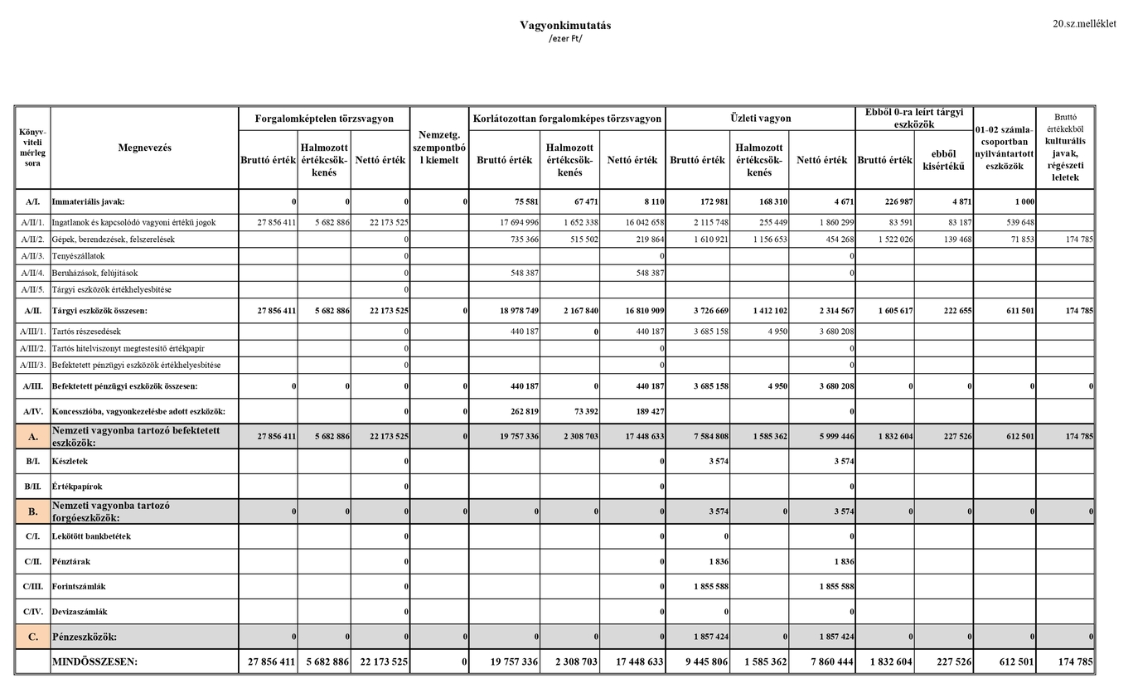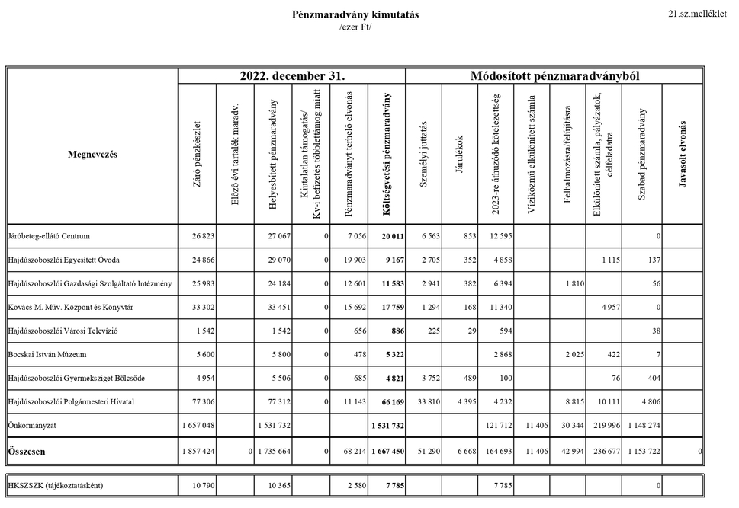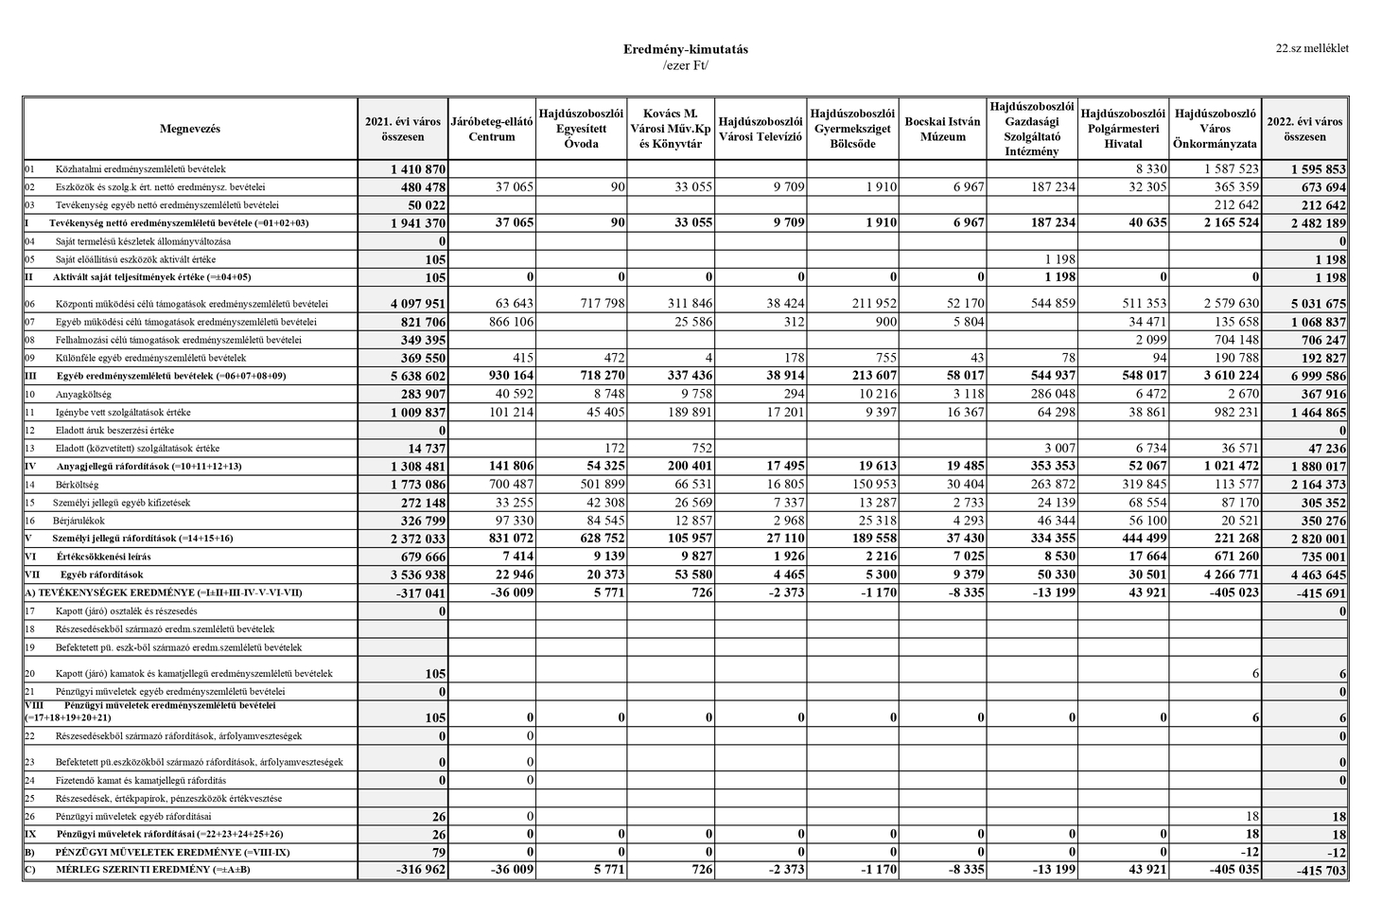

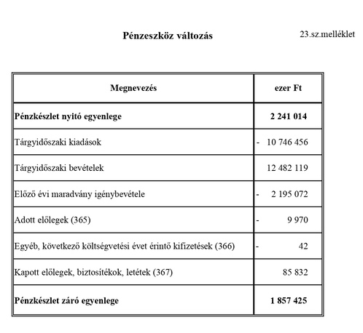
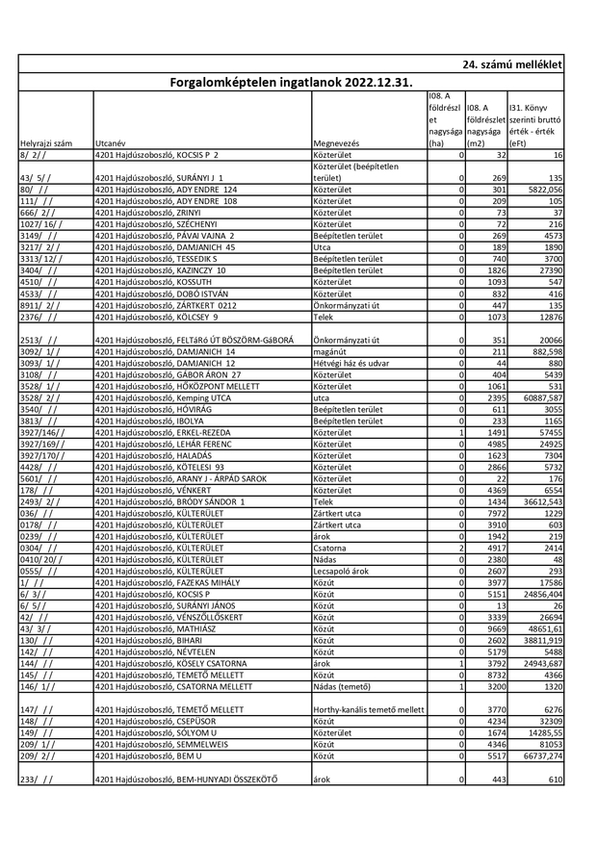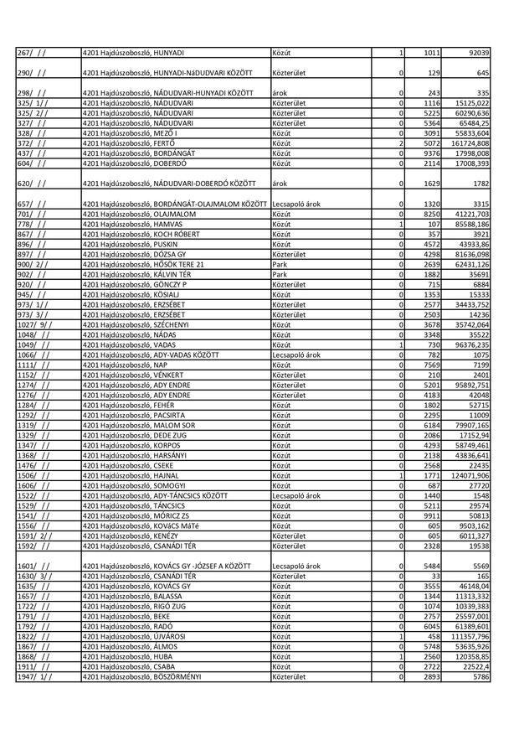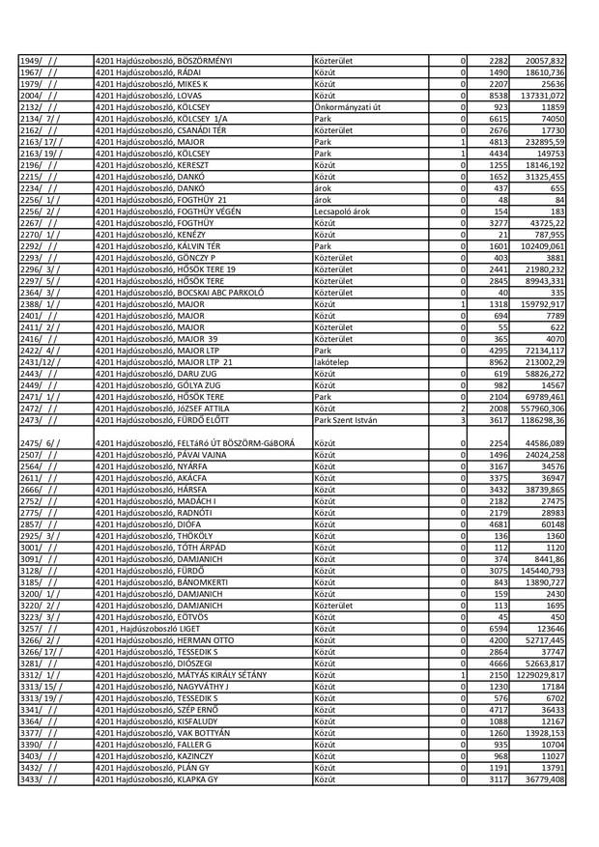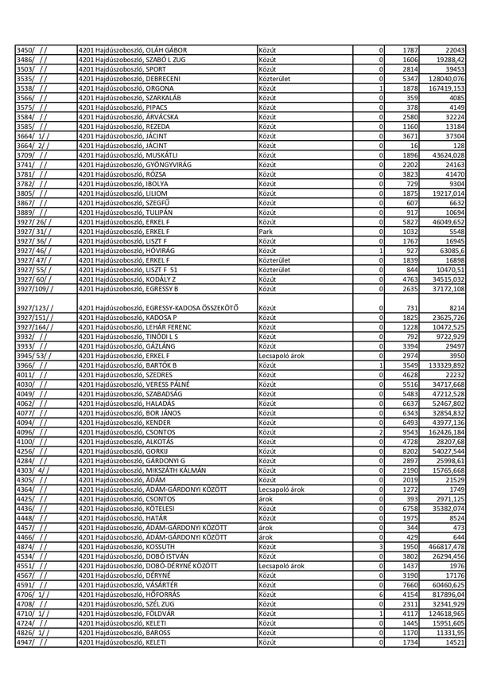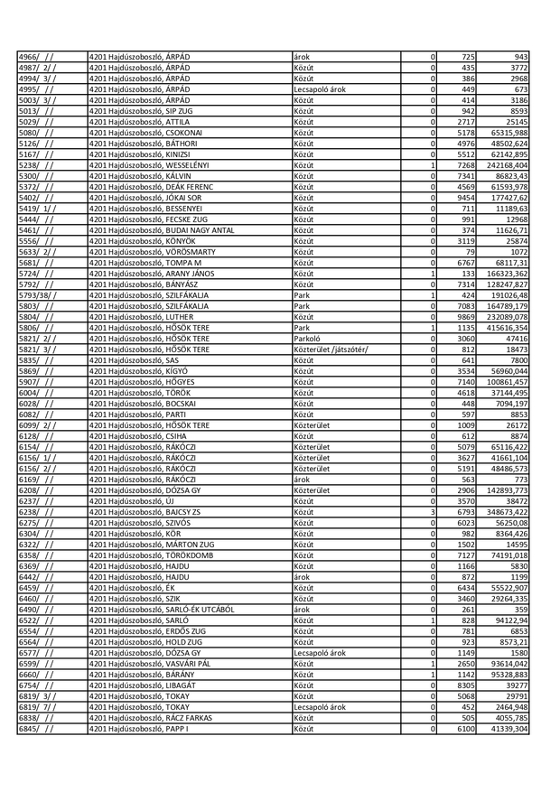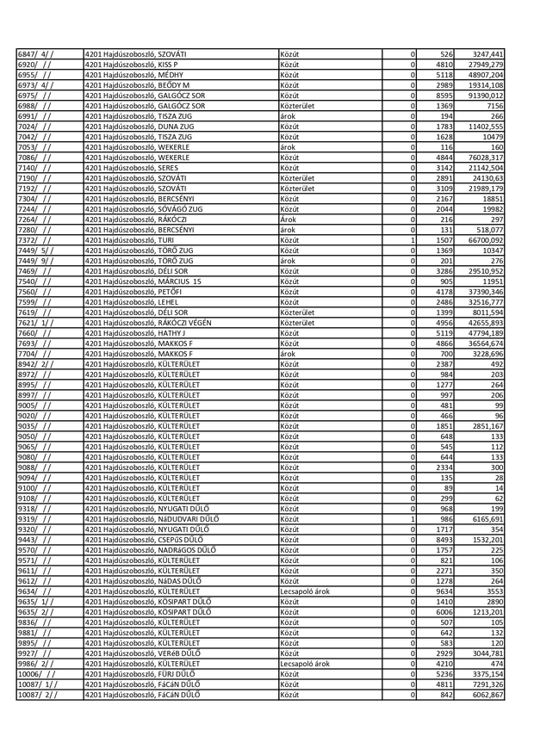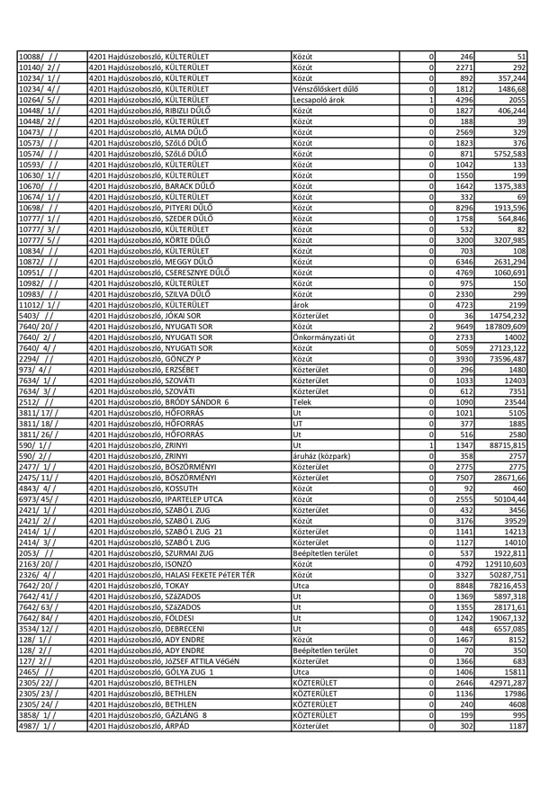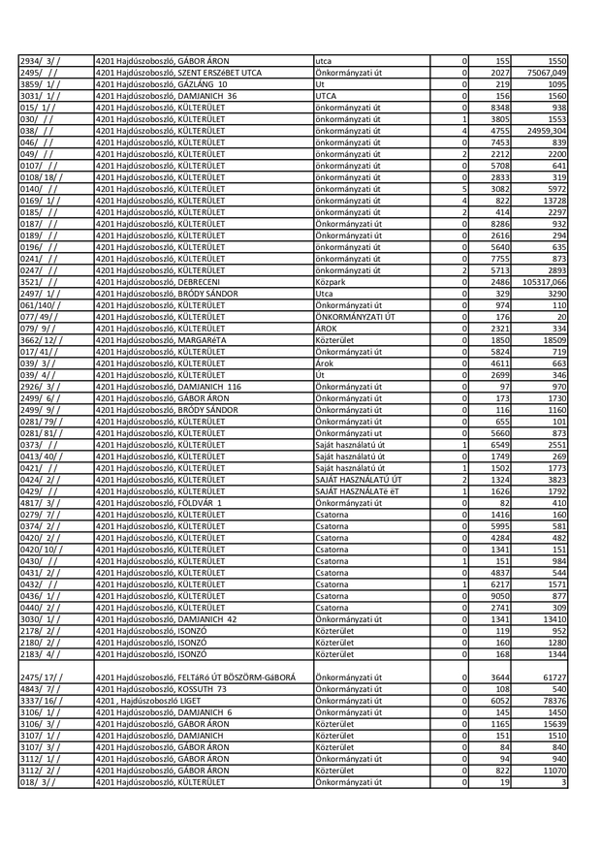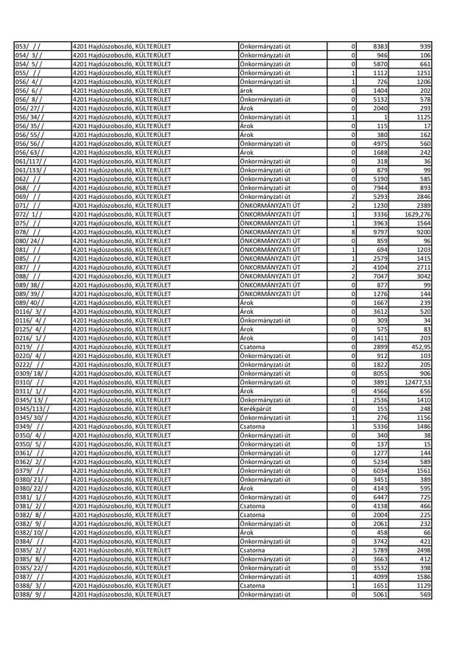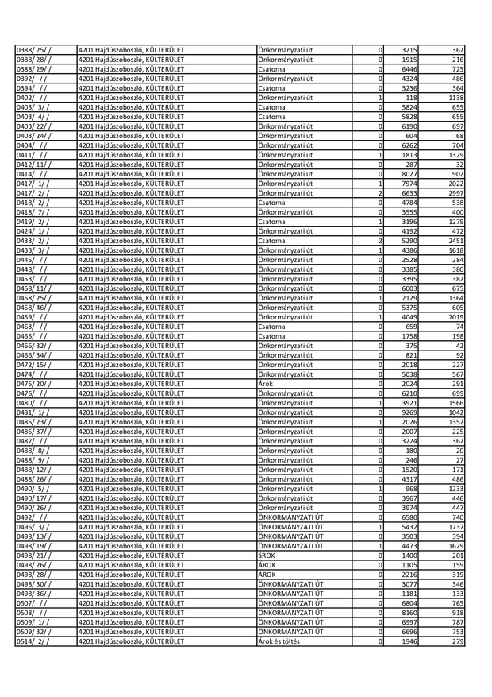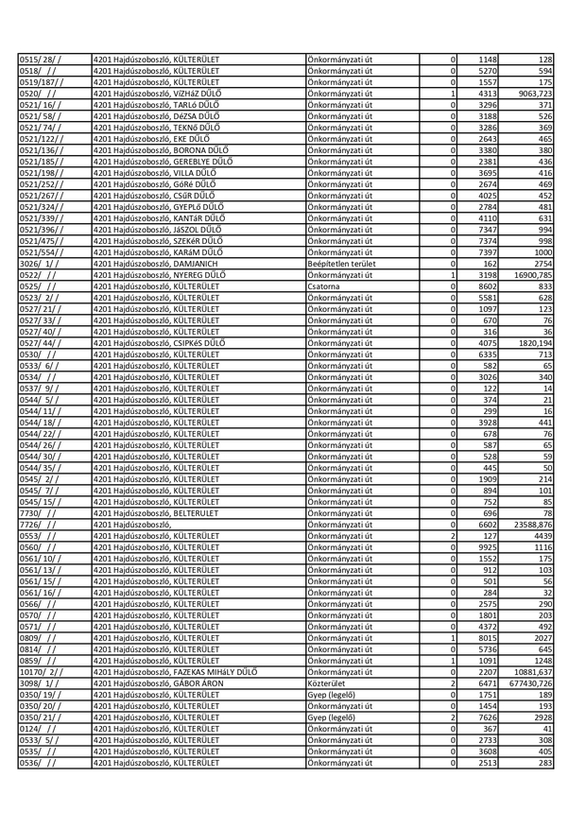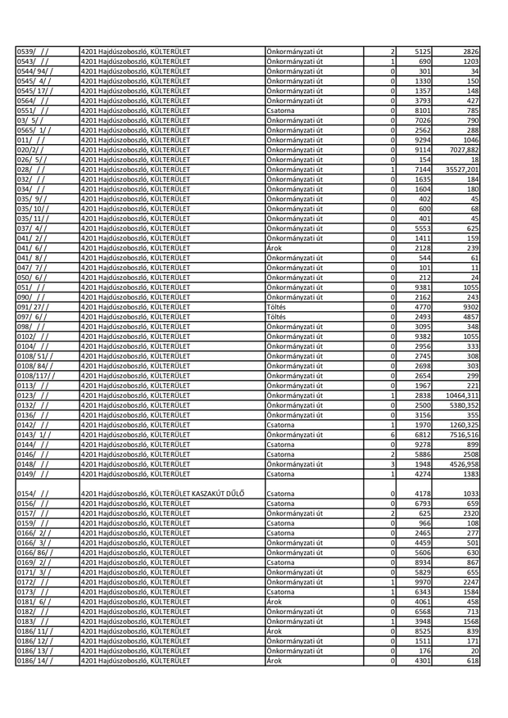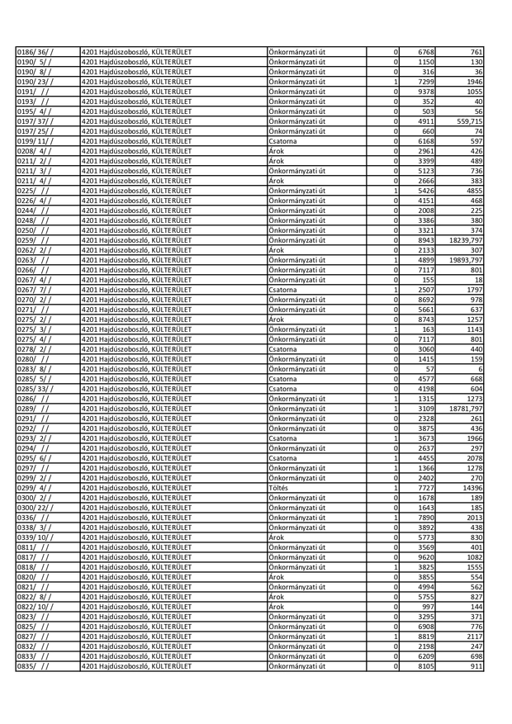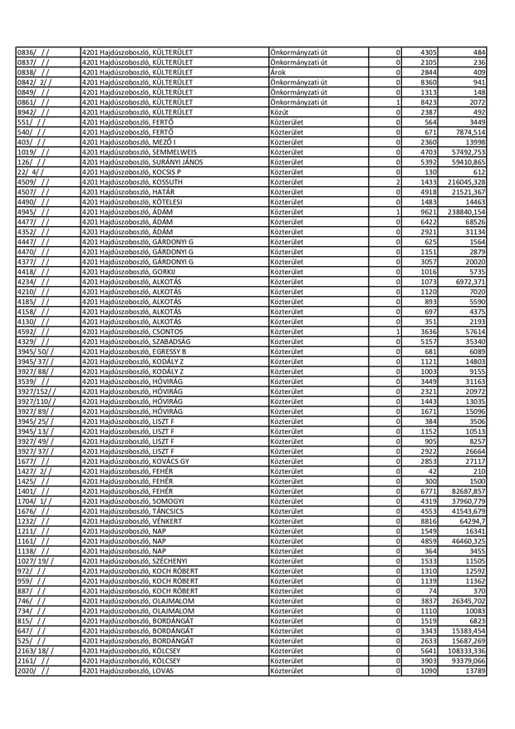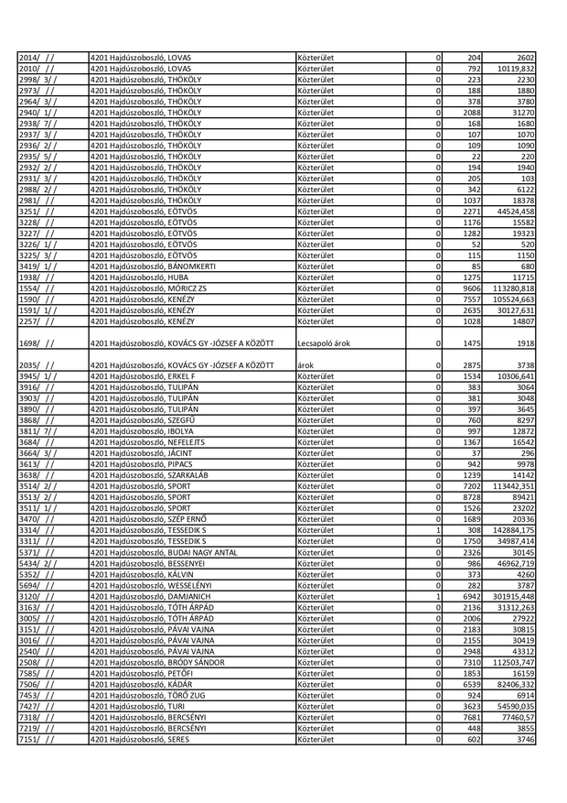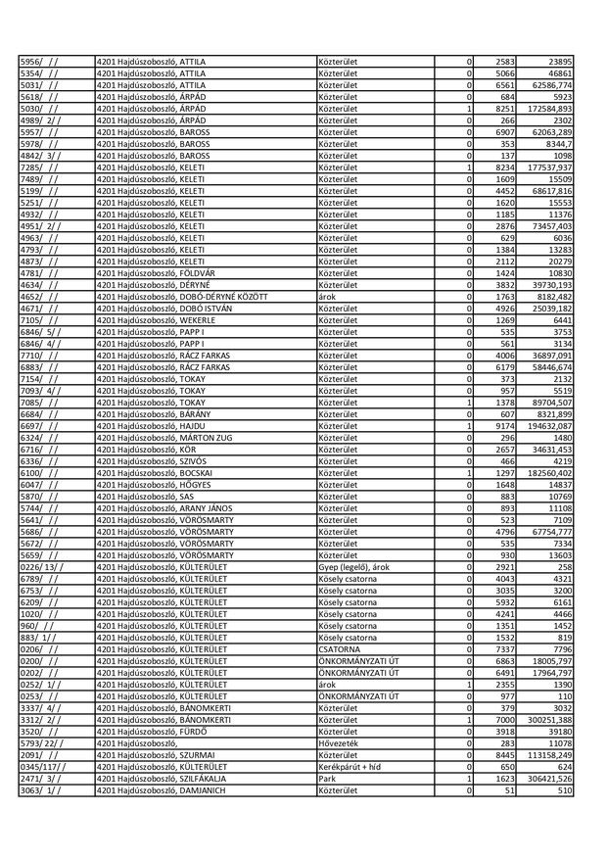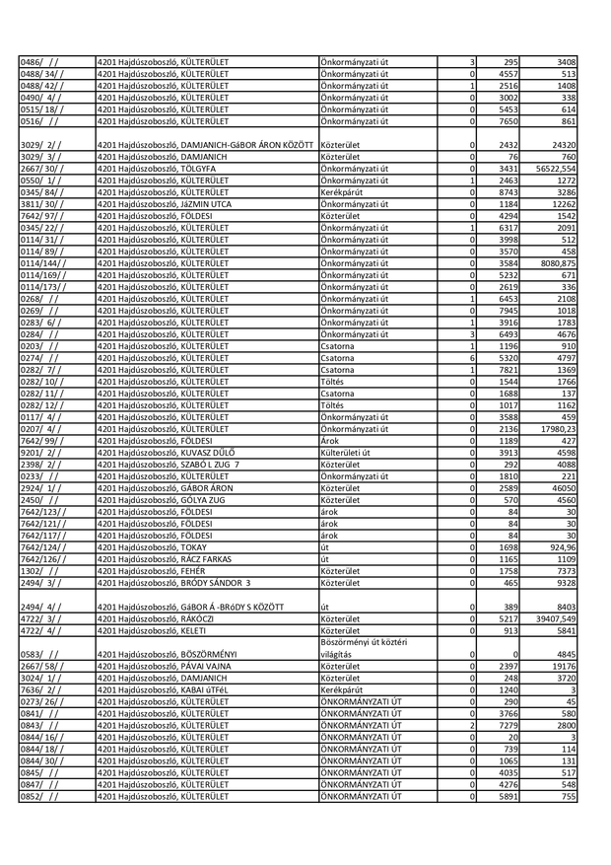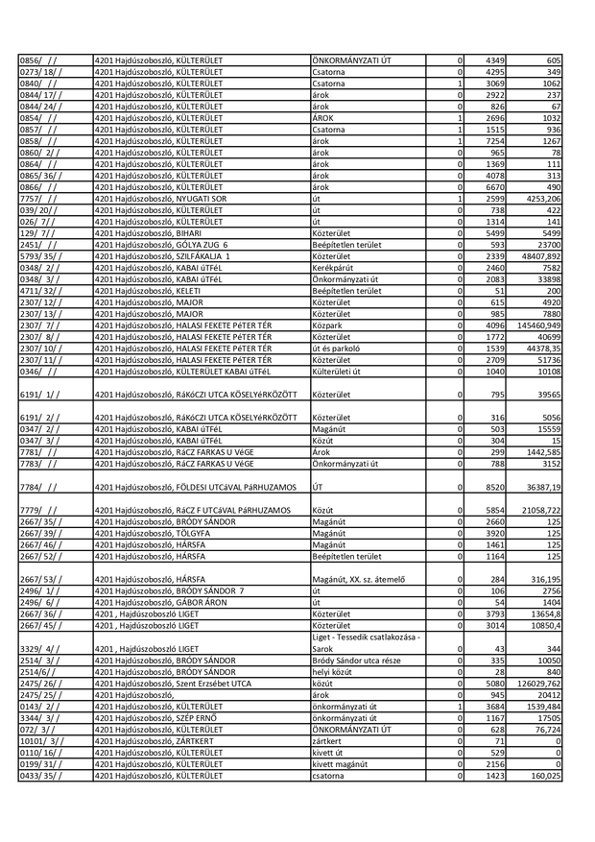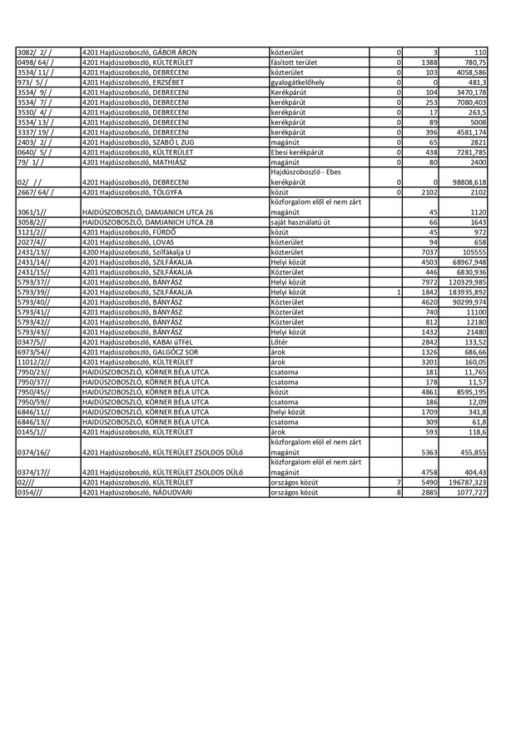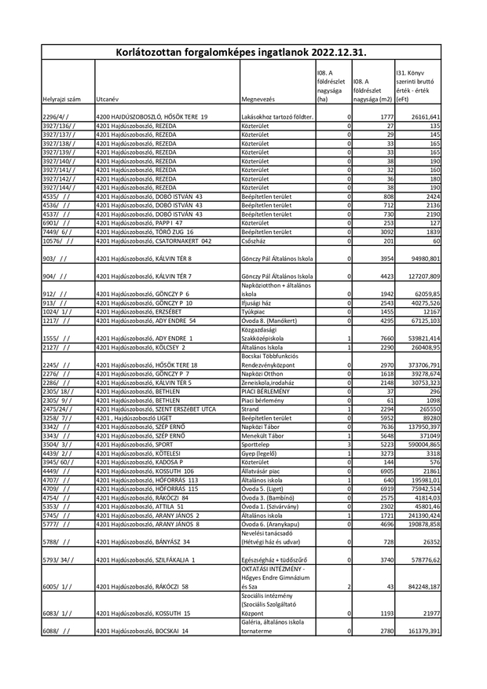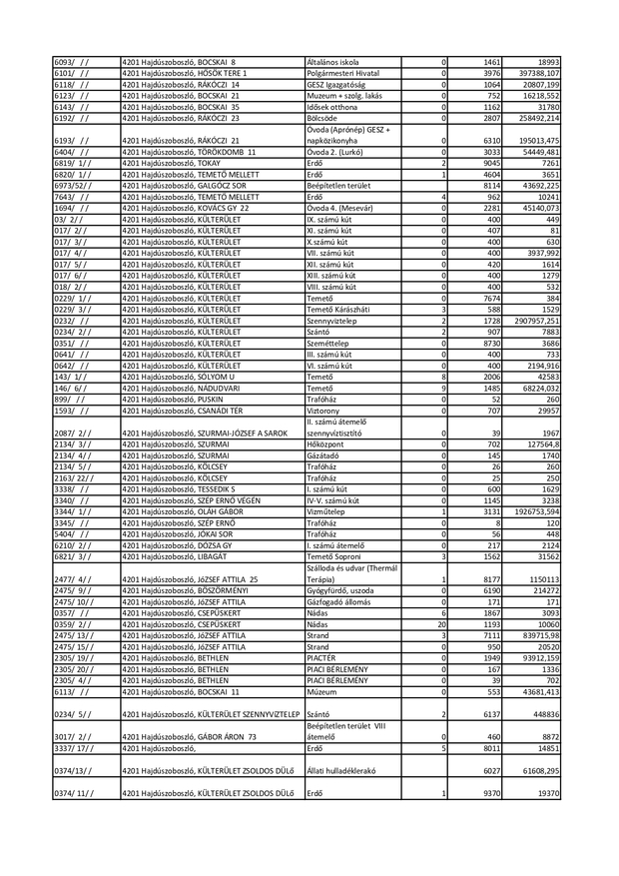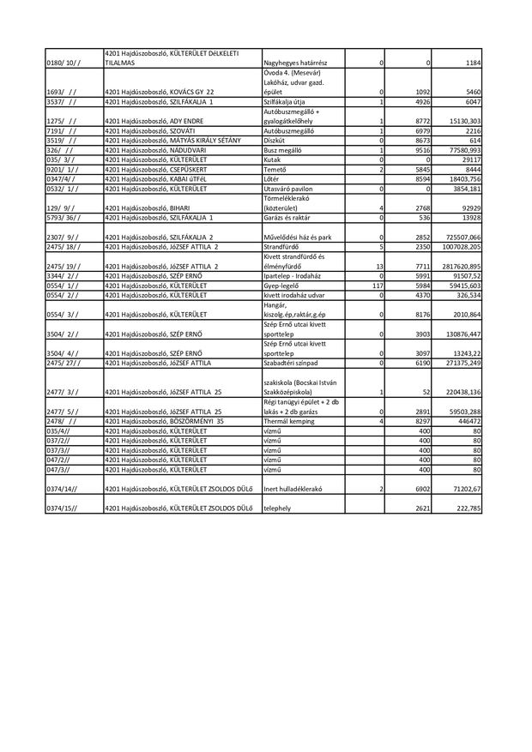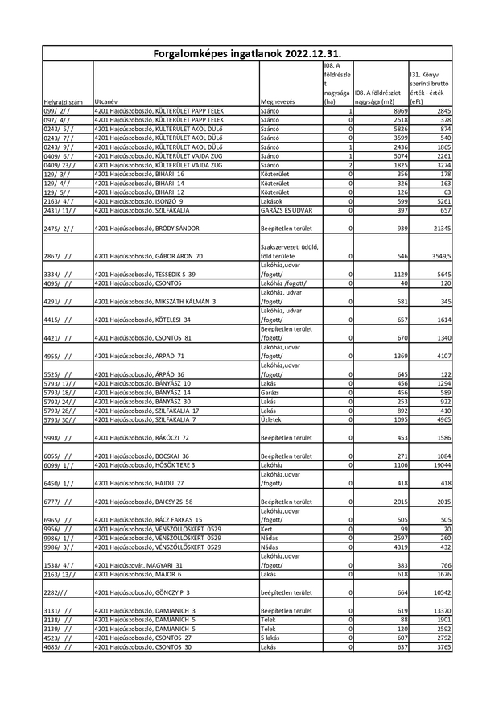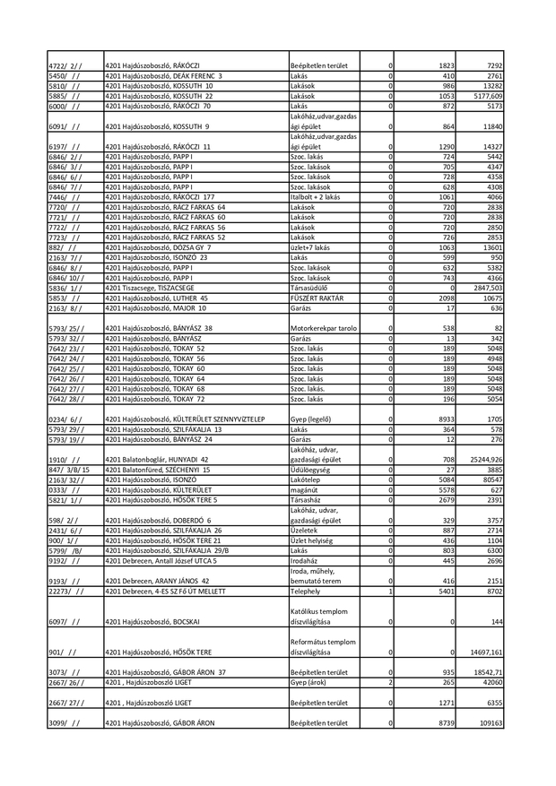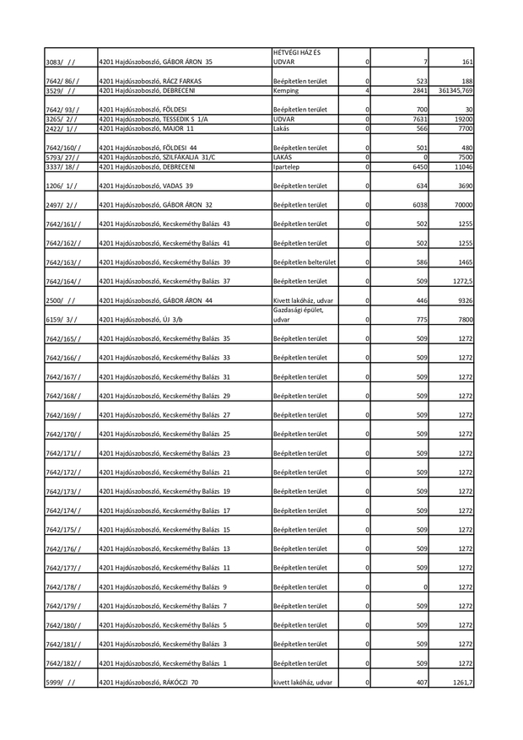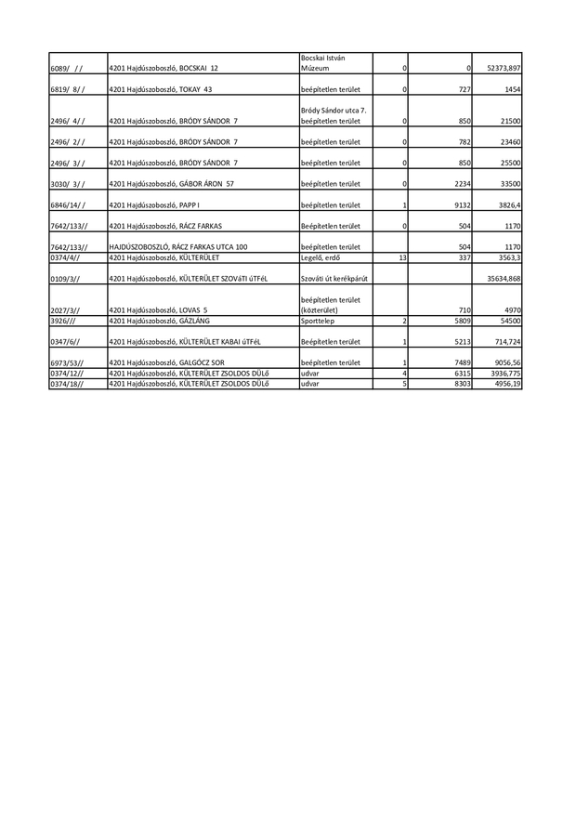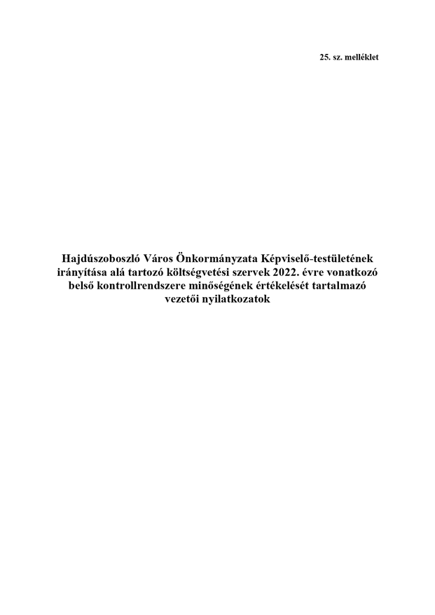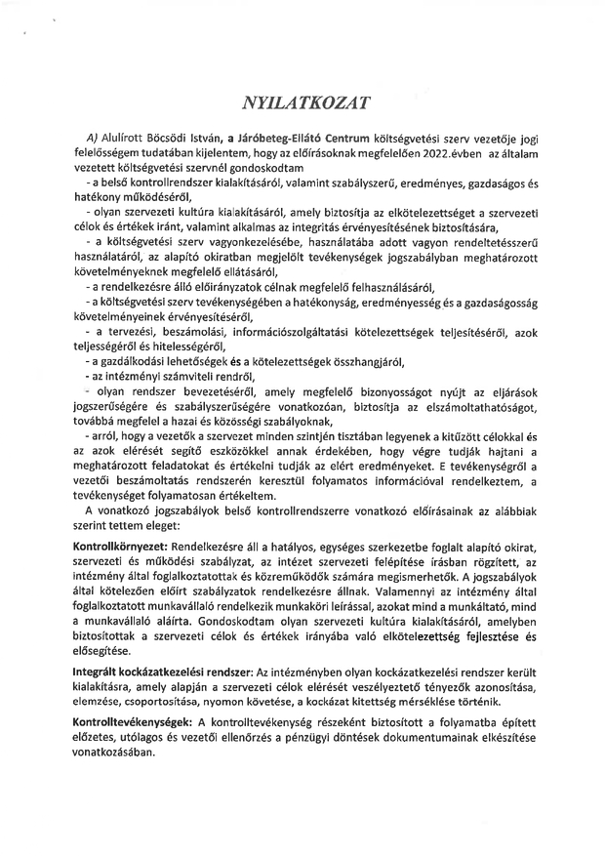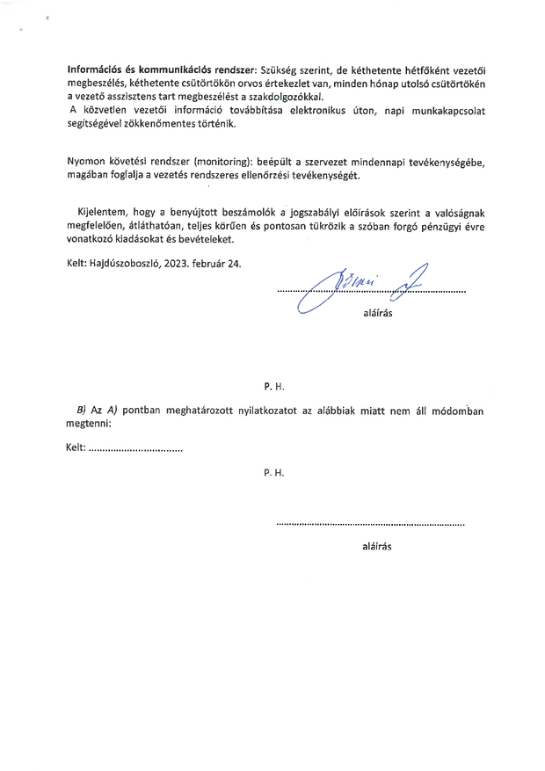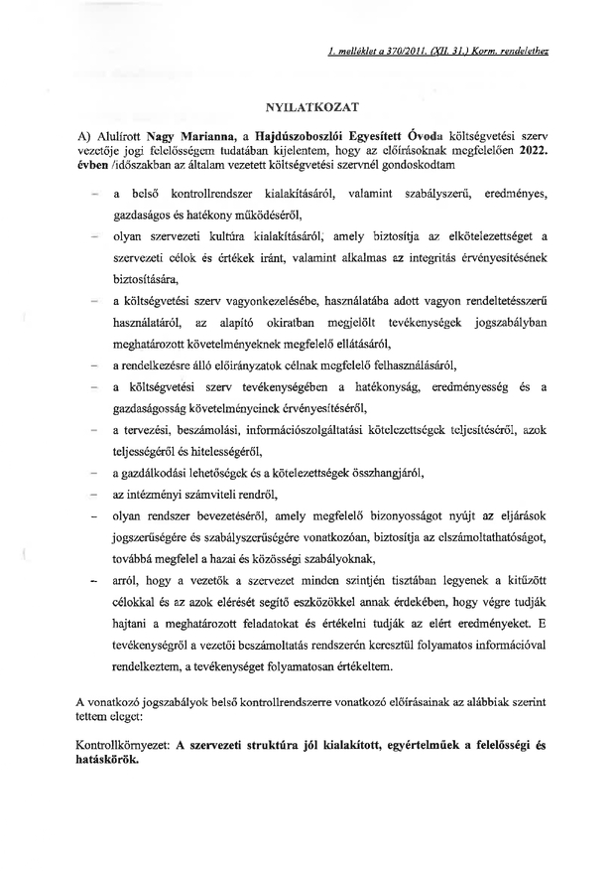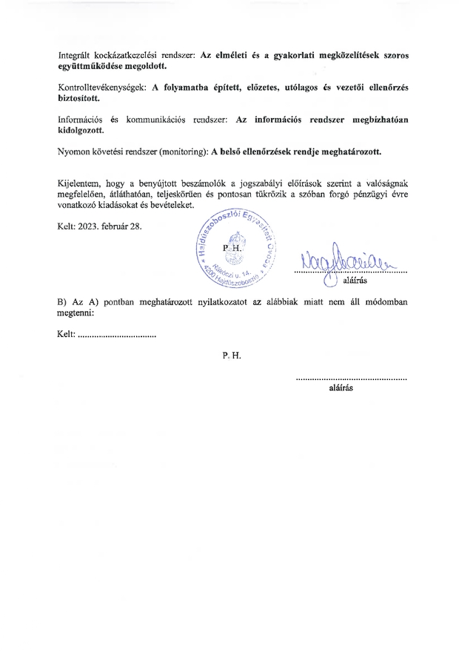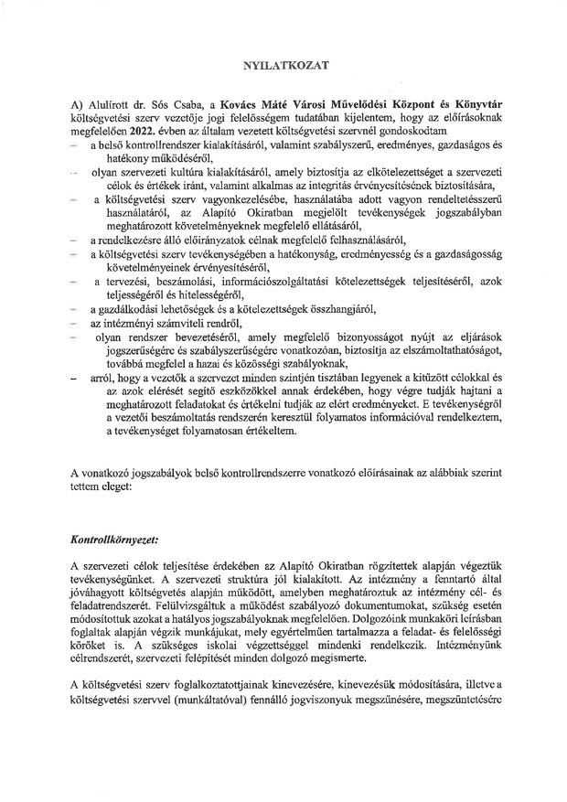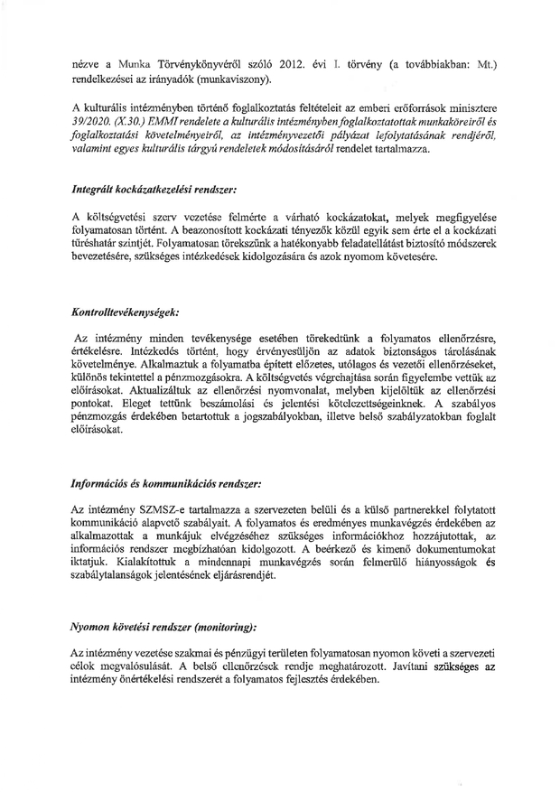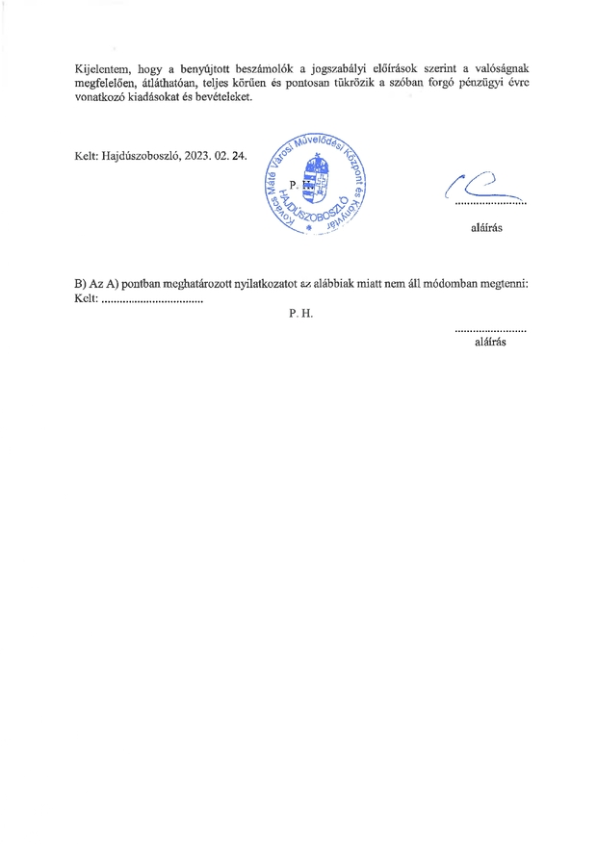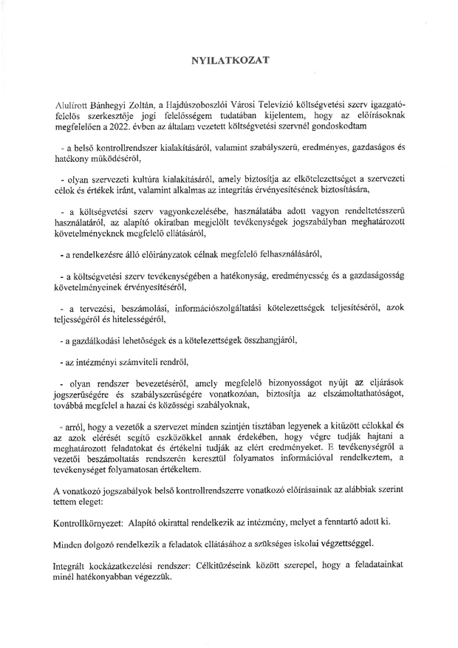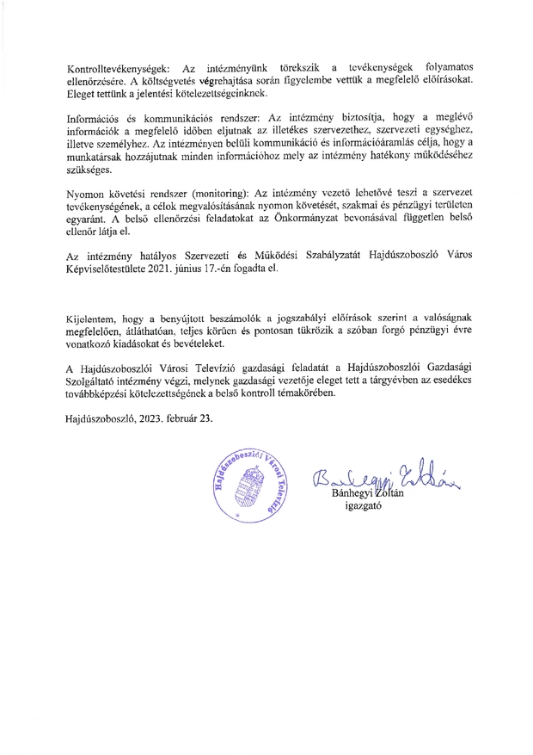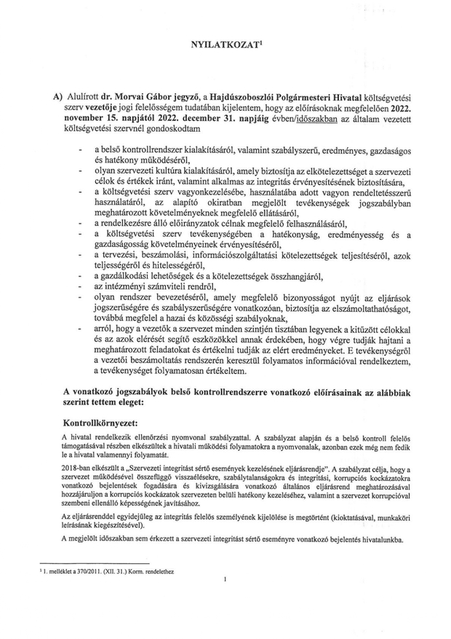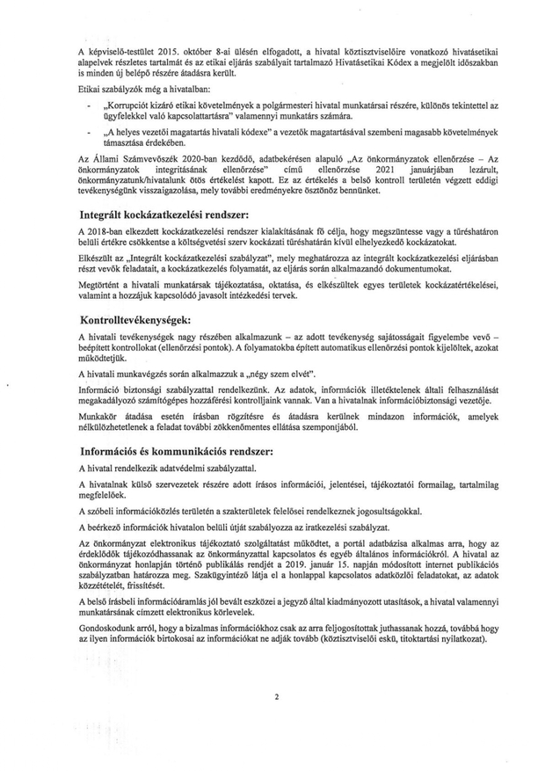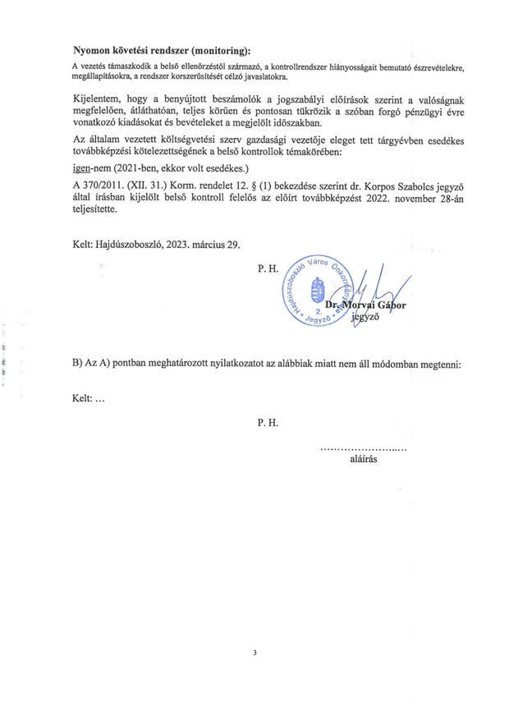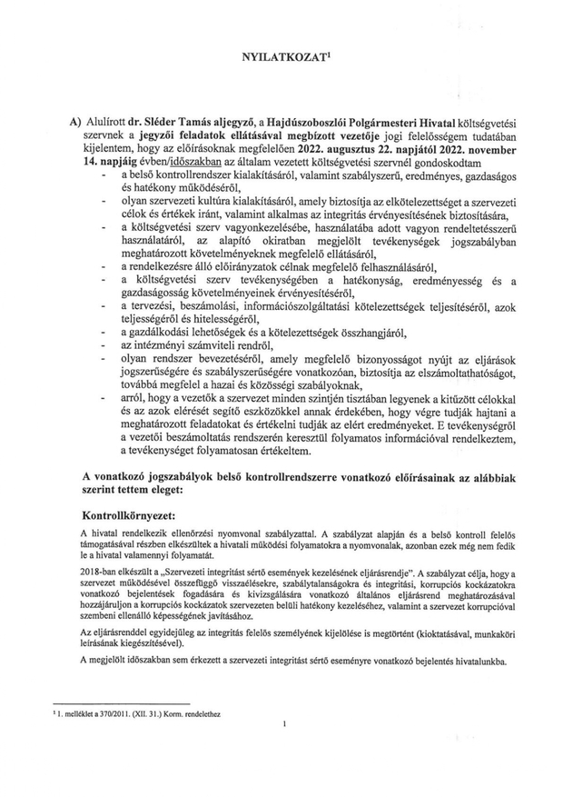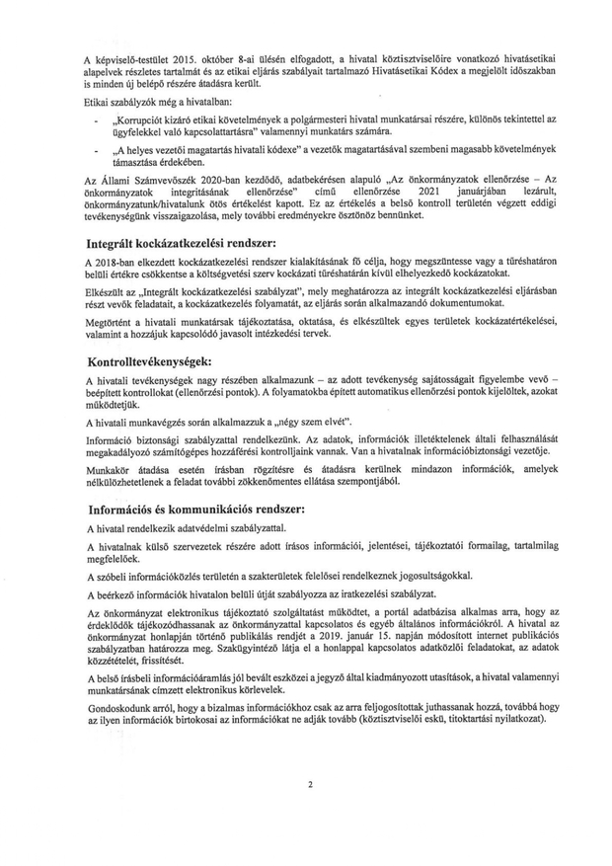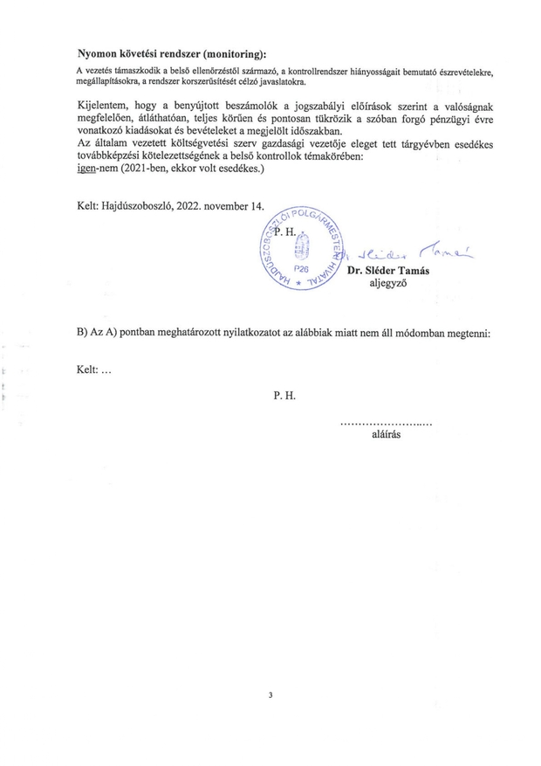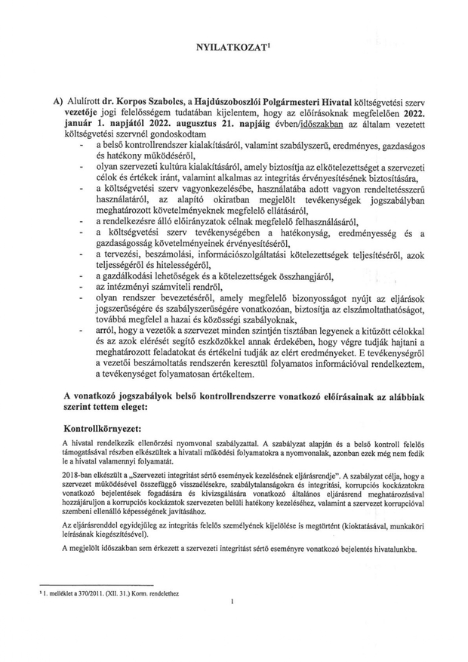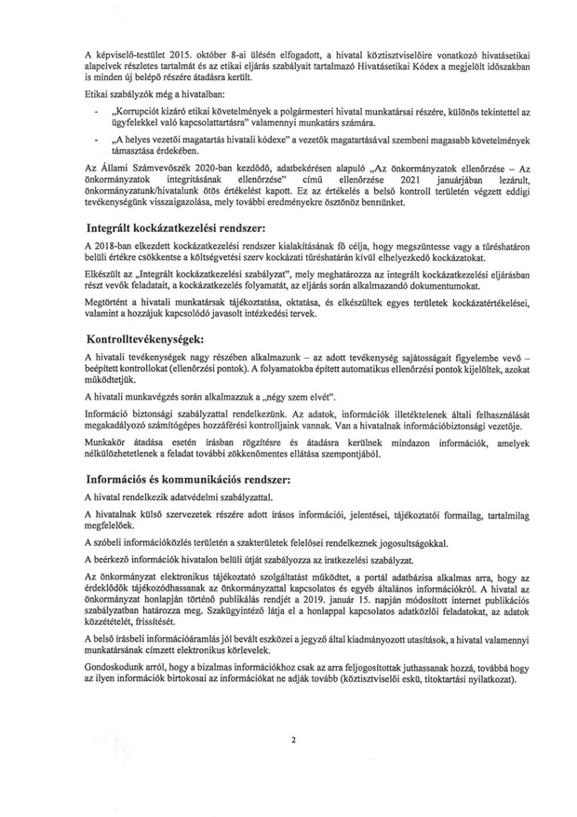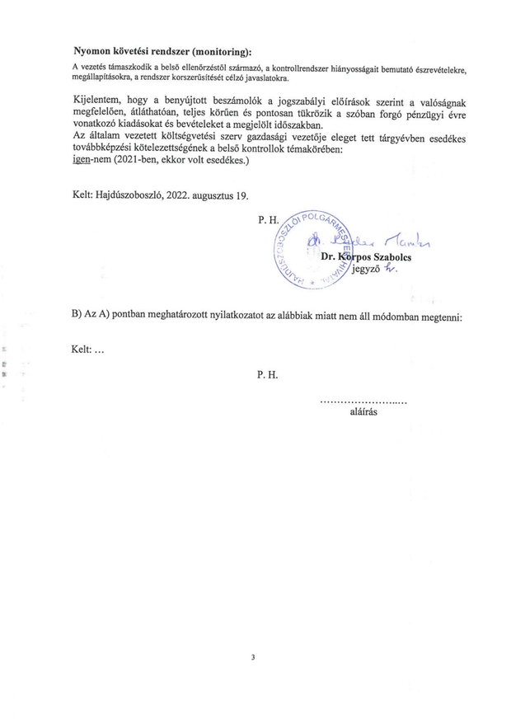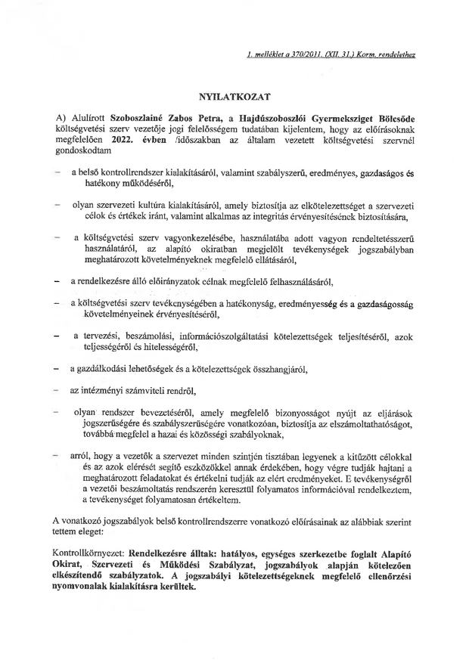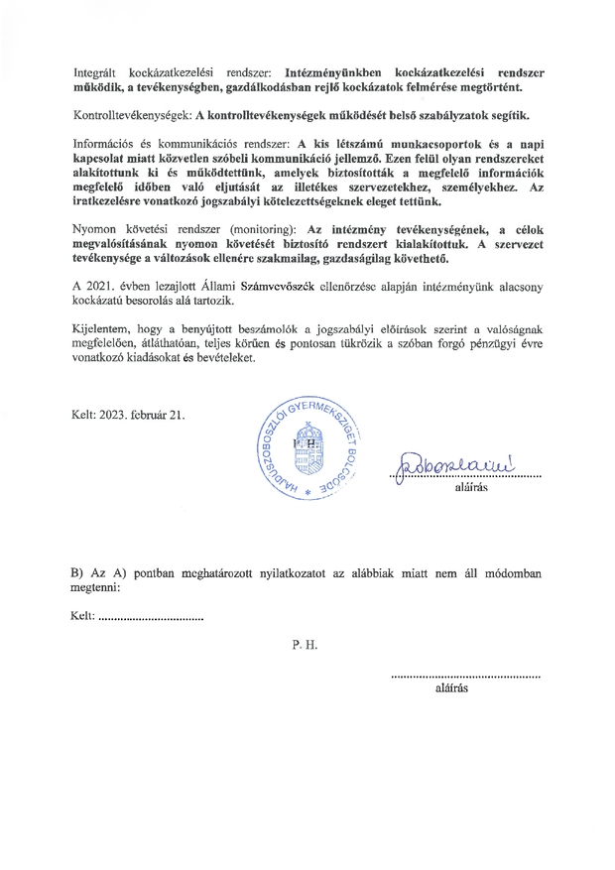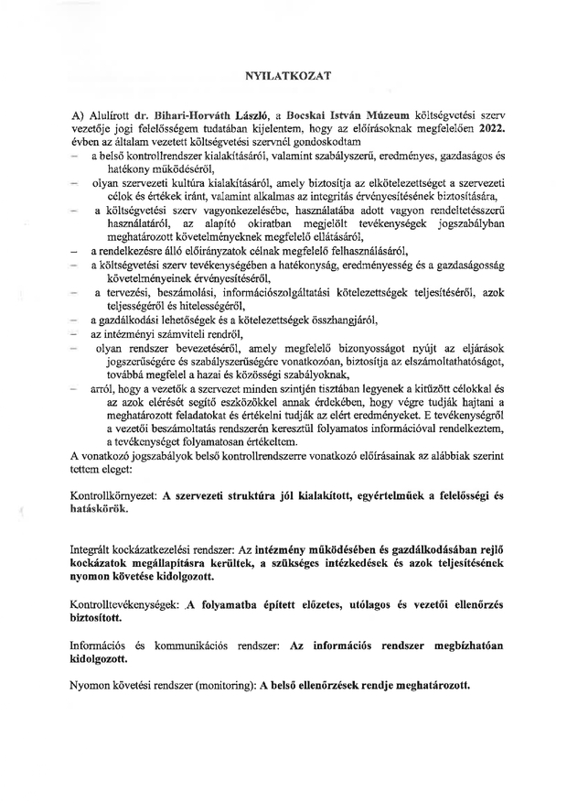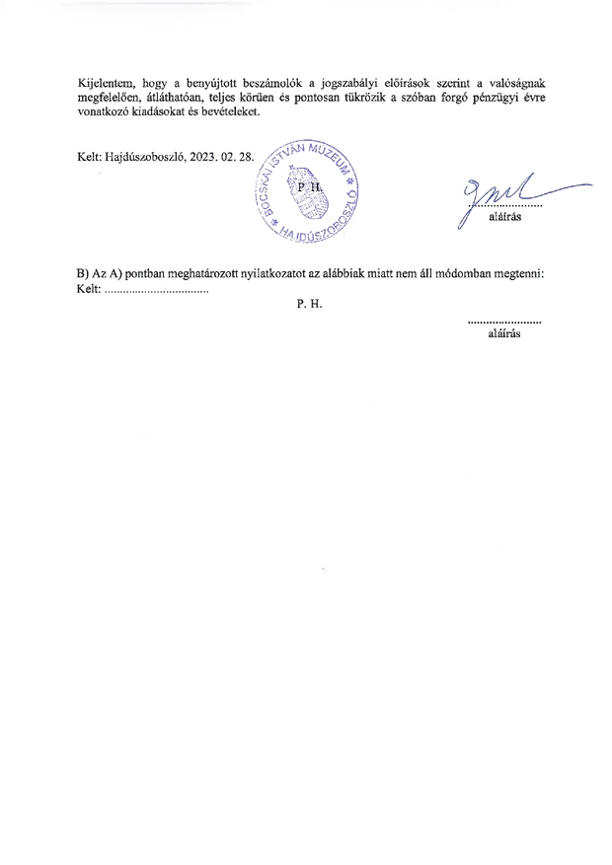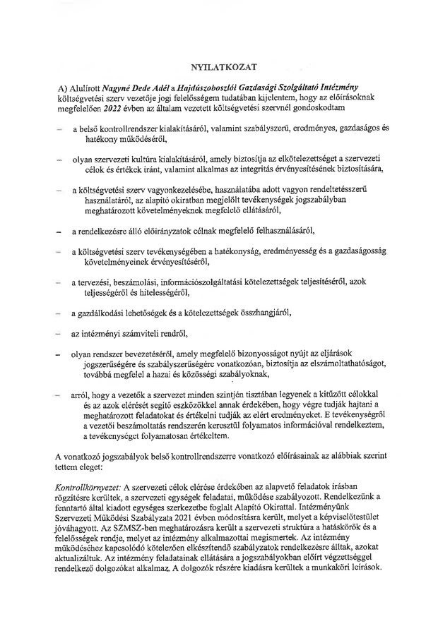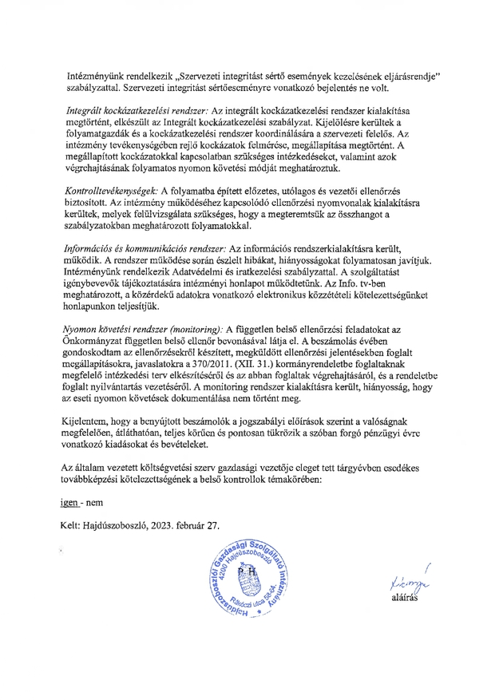
Előterjesztés köztisztasági feladatok ellátásához szükséges pótelőirányzat biztosításáról.

117/2023. (IV. 20.) Képviselő-testületi határozat

„Hajdúszoboszló Város Önkormányzata Képviselő-testülete a Pénzügyi és Gazdasági Bizottság és a Városfejlesztési és Műszaki Bizottság véleményét kikérve megtárgyalta a Hajdúszoboszlói Városgazdálkodási Nonprofit Zrt. vezérigazgatójának pótelőirányzat biztosítására irányuló előterjesztését és úgy határoz, hogy a 2023. évi köztisztasági feladatok ellátásához a költségvetés általános tartaléka terhére 10.000.000.- Ft pótelőirányzatot biztosít a Zrt. részére.

Felelős: jegyző
Határidő: 2023. 05. 05.”

Előterjesztés a képviselői vagyonnyilatkozatokra vonatkozó egyedi közzétételi lista megalkotásáról.
Hajdúszoboszló Város Önkormányzata Képviselő-testületének 15/2023. (IV. 20.) önkormányzati rendelete
az önkormányzat szervezeti és működési szabályzatáról szóló 18/2019. (XI. 7.) önkormányzati rendelete módosításáról
Hajdúszoboszló Város Önkormányzata Képviselő-testülete az Alaptörvény 32. cikk (2) bekezdésében foglalt eredeti jogalkotói hatáskörében, Magyarország Alaptörvényének 32. cikk (1) bekezdés a) és d) pontjaiban meghatározott feladatkörében eljárva, a Jogi, Igazgatási és Ügyrendi Bizottság véleményének kikérésével Hajdúszoboszló Város Önkormányzata Képviselő-testületének az önkormányzat szervezeti és működési szabályzatáról szóló 18/2019. (XI. 7.) önkormányzati rendelete módosításáról a következőket rendeli el:
1. §
Az önkormányzat szervezeti és működési szabályzatáról szóló 18/2019. (XI. 7.) önkormányzati rendelet 27. § (7) bekezdése helyébe a következő rendelkezés lép:
„(7) A Képviselő-testület az önkormányzati képviselők, a polgármester és az alpolgármesterek vagyonnyilatkozatai közzététele céljából a 11. mellékletben foglaltak szerint egyedi közzétételi listát alkot. ”
2. §
Az önkormányzat szervezeti és működési szabályzatáról szóló 18/2019. (XI. 7.) önkormányzati rendelet az 1. melléklet szerinti 11. melléklettel egészül ki.
3. §
(1) Ez a rendelet – a (2) bekezdésben foglalt kivétellel – 2023. április 20-án lép hatályba.
(2) Az 1. §, a 2. § és az 1. melléklet 2023. április 21-én lép hatályba.
1. melléklet a 15/2023. (IV. 20.) önkormányzati rendelethez
„11. melléklet a 18/2019. (XI. 7.) önkormányzati rendelethez
Egyedi közzétételi lista Hajdúszoboszló Város Önkormányzata Képviselő-testületének tagjai, polgármestere és alpolgármesterei vagyonnyilatkozatának nyilvánosságáról
1. Hajdúszoboszló Város Önkormányzatának Képviselő-testülete az információs önrendelkezési jogról és az információszabadságról szóló 2011. évi CXII. törvény 37. § (5) bekezdése alapján a Nemzeti Adatvédelmi és Információszabadság Hatóság NAIH-4305-2/2023. ügyszámú véleményében foglaltakra figyelemmel egyedi közzétételi listát alkot az önkormányzati képviselők, a polgármester és az alpolgármesterek Magyarország helyi önkormányzatairól szóló 2011. évi CLXXXIX. törvény 39. §-a és 72. § (4) bekezdése szerint benyújtott vagyonnyilatkozatának elektronikus úton történő nyilvánosságra hozatala céljából.
2. A közzéteendő közérdekből nyilvános adat megnevezése: a polgármester, az alpolgármesterek és a képviselők 1. pontban foglaltak szerint benyújtott vagyonnyilatkozata.
3. A közzététel módja: a polgármester, az alpolgármesterek és a képviselők vagyonnyilatkozatának oldalhű szkennelt másolatát (természetes személyazonosító adatok, hozzátartozók személyes adatai, védett adatok és egyedi azonosítók felismerhetetlenné tételét követően) Hajdúszoboszló Város honlapján (www.hajduszoboszlo.eu) a tevékenységre, működésre vonatkozó adatok között, az „Egyedi közzétételi lista” menüpont „Vagyonnyilatkozatok” aloldalán kell megjeleníteni.
4. A közzététel célja: a polgármester, az alpolgármesterek és a képviselők vagyonnyilatkozatának közzététele a széleskörű megismerhetőség biztosítása érdekében. A széleskörű nyilvánosság révén erősíthető az információszabadság, mint alapjog, az Önkormányzati tisztségviselőkbe vetett közbizalom, a szervezeti integritás és az átláthatóság.
5. Az adatkezelési időtartama: A nyilvánosságra hozott vagyonnyilatkozatok a nyilatkozattételt követő év január 31. napjáig tarthatók az egyedi közzétételi listában, ezt követően azokat el kell távolítani az online felületről.
6. Az adatok aktualizálása/frissítése: a változásokat követően azonnal, egyidejűleg az előző évi vagyonnyilatkozat törlendő.
7. Eljárási szabályok:
7.1. Az önkormányzati képviselő megválasztásától, majd ezt követően minden év január 1-jétől számított harminc napon belül benyújtott, 1. pontban meghatározott vagyonnyilatkozatokat a Jogi, Igazgatási és Ügyrendi Bizottság a benyújtási határidő leteltét követő 30. napig - zárt ülés keretében - felnyitja, és a jegyző által kijelölt hivatali tisztviselő azokról oldalhű szkennelt másolatot készít. A másolatok elkészítését követően a Bizottság a vagyonnyilatkozatokat visszazárja, pecséttel látja el és a zárt borítékra a következő feljegyzést rögzíti: A vagyonnyilatkozatról az egyedi közzétételi listán történő közzététel céljából ... év ... hó ... napján elektronikus másolat készült. Egyebekben a papír alapú vagyonnyilatkozatok további kezelése során a jelen rendeletben, valamint az Mötv.-ben foglalt szabályok szerint kell eljárni.
7.2. A jegyző által kijelölt hivatali tisztviselő a természetes személyazonosító adatok, hozzátartozók személyes adatai, védett adatok és egyedi azonosítók felismerhetetlenné tételét követően a szkennelt állományokat átadja a Hivatal elektronikus szervezési ügyintézői feladatait ellátó tisztviselőnek, aki 5 munkanapon belül gondoskodik az állományok egyedi közzétételi listára történő feltöltéséről.
7.3. A jegyző a közzététel megtörténtéről a Jogi, Igazgatási és Ügyrendi Bizottságot a soron következő ülésen tájékoztatja.
7.4. Az egyedi közzétételi lista megalkotását követő első alkalommal a közzététellel kapcsolatos feladatokra nyitva álló határidőt a 7.1. pontban foglalttól eltérően az egyedi közzétételi listára vonatkozó rendelkezések hatálybalépésétől kell számítani.
7.5. A jelen szabályok szerint megvalósuló közzététel tekintetében adatkezelőnek minősül Hajdúszoboszló Város Önkormányzata.
7.6. Adatfelelős megnevezése: Hajdúszoboszló Város Jegyzője.”
„Végső előterjesztői indokolás
A Képviselő-testület a 49/2023. (II. 23.) számú határozatával döntött az önkormányzati képviselői vagyonnyilatkozatok nyilvánosságának további szélesítéséről és az ehhez szükséges egyedi közzétételi lista megalkotásának kezdeményezéséről, melyhez az információs önrendelkezési jogról és az információszabadságról szóló 2011. évi CXII. törvény rendelkezéseinek megfelelően a Nemzeti Adatvédelmi és Információszabadság Hatóság (NAIH) véleménye kikérésre került. A tervezet a NAIH véleményében foglaltak szerint tartalmazza az egyedi közzétételi listára vonatkozó új szabályokat.”
Előterjesztés bírósági ülnökök megválasztására.

118/2023. (IV. 20.) Képviselő-testületi határozat

„Hajdúszoboszló Város Önkormányzatának Képviselő-testülete a bírák jogállásáról és javadalmazásáról szóló 2011. évi CLXII. törvény 215. § (1) bekezdése alapján Tóthné Mile Erzsébet (4200 Hajdúszoboszló, Kovács Gyula u. 8/a) és Zabos Péterné (4200 Hajdúszoboszló, Liszt Ferenc u. 46.) személyeket bírósági ülnöknek megválasztja.

Határidő: 2023. április 30.
Felelős: jegyző”

Előterjesztés a "Civil szervezetek pályázati alap" további felosztására.

119/2023. (IV. 20.) Képviselő-testületi határozat

„Hajdúszoboszló Város Önkormányzatának Képviselő-testülete a „Civil szervezetek pályázati alapból” az előterjesztésben rögzítettek figyelembevételével az alábbi táblázatban meghatározottak szerint felhasználást hagyja jóvá:

Sorszám | Rendezvény, vásárlás | Pénzösszeg (EFt.)
1. | Aqua Futás | 1 600
2. | Vízhez szoktatás | 600
2. | 1606 Emlékfutás | 100
3. | Gyalogló Világnap | 100
4. | Diákolimpikonok köszöntése | 400
5. | Koszorúzás | 500
6. | Városi ünnepségek | 500
7. | Előre nem látható kiadások | 400
 | Összesen | 4 200

Felelős: jegyző
Határidő: 2023.04.20. illetve értelemszerűen”

Előterjesztés a civil szervezetek pályázatai elbírálására.

120/2023. (IV. 20.) Képviselő-testületi határozat

„Hajdúszoboszló Város Önkormányzatának Képviselő-testülete a „Civil szervezetek pályázati alapból” az előterjesztésben rögzített módosítások figyelembevételével az 1. sz. mellékletben meghatározottak szerint pályázati támogatást hagyja jóvá.

Felelős: jegyző
Határidő: 2023.04.20. illetve értelemszerűen”

Előterjesztés a köznevelési alapítványi pályázati felhívás előkészítésére.

121/2023. (IV. 20.) Képviselő-testületi határozat

„Hajdúszoboszló Város Önkormányzata Képviselő-testülete az 1. sz. mellékletben kiadott pályázati felhívás jóváhagyásával pályázatot ír ki köznevelési alapítványok részére.

Felelős: jegyző
Határidő: 2023.04.20.”

Előterjesztés a Kovács Máté Városi Művelődési Központ és Könyvtár SZMSZ-ének módosítására.

122/2023. (IV. 20.) Képviselő-testületi határozat

„Hajdúszoboszló Város Önkormányzatának Képviselő-testülete jóváhagyja a Kovács Máté Városi Művelődési Központ és Könyvtár 1. sz. mellékletben kiadott, módosítással egybeszerkesztett Szervezeti és Működési Szabályzatát.

Felelős: intézményvezető, jegyző
Határidő: 2023.04.20.”

Előterjesztés a Hajdúszoboszlói Városi Televízió 2022. évi beszámolójáról és 2023. évi munkatervéről.

123/2023. (IV. 20.) Képviselő-testületi határozat

„Hajdúszoboszló Város Önkormányzatának Képviselő-testülete jóváhagyja a Hajdúszoboszlói Városi Televízió 1. sz. mellékletben kiadott 2022. évi szakmai beszámolóját.

Felelős: intézményvezető, jegyző
Határidő: 2023.04.20.”

124/2023. (IV. 20.) Képviselő-testületi határozat

„Hajdúszoboszló Város Önkormányzatának Képviselő-testülete jóváhagyja a Hajdúszoboszlói Városi Televízió 2. sz. mellékletben kiadott 2023. évi munkatervét.

Felelős: intézményvezető, jegyző
Határidő: 2023.04.20.”

Előterjesztés a Hajdúszoboszlói Városi Televízió igazgató főszerkesztőjének és dolgozóinak bérfejlesztésére.

125/2023. (IV. 20.) Képviselő-testületi határozat

„Hajdúszoboszló Város Önkormányzatának Képviselő-testülete támogatja Majoros Petronella képviselő ügyrendi javaslatát a napirendhez kapcsolódó vita lezárásáról.

Felelős: polgármester
Határidő: azonnal”

126/2023. (IV. 20.) Képviselő-testületi határozat

„Hajdúszoboszló Város Önkormányzatának Képviselő-testülete 7/2023. (II. 24.) sz. rendeletében a Hajdúszoboszlói Városi Televízió részére 8 millió Ft bevételt irányzott elő. A képviselő-testület felkéri a hivatal pénzügyi, gazdasági irodáját, hogy 8 millió Ft feletti bevétel realizálása esetén, annak 30%-a jutalom címén kerüljön kifizetésre az igazgató-főszerkesztő részére.
A képviselő-testület felkéri a polgármestert a szükséges dokumentumok aláírására, a pénzügyi, gazdasági irodát a bevétel ellenőrzésére.

Határidő: folyamatos, illetve értelemszerűen
Felelős: jegyző”

127/2023. (IV. 20.) Képviselő-testületi határozat

„Hajdúszoboszló Város Önkormányzatának Képviselő-testülete 2023. április 1. napjától a Hajdúszoboszlói Városi Televízió igazgató főszerkesztője, Bánhegyi Zoltán alapbérét 360.000 Ft.-ban, 2022.01.01. napjától 2026.08.31. napjáig szóló kereset kiegészítését 50.000 Ft.-ban, magasabb vezetői pótlékát a közalkalmazotti pótlékalap 500 %-ában, azaz 100 000 Ft-ban, havi illetményét összesen 510.000 Ft-ban határozza meg.

A béremelés forrása Hajdúszoboszló Város Önkormányzata Képviselő-testületének 7/2023. (II. 23.) önkormányzati rendelete 12. sz. mellékletének 17/ÖK sora ("Intézményvezetők 2023. évi bérrendezése"). A béremelés és a hozzá kapcsolódó járulék 2023. évre vonatkozó összegét az intézmény pótelőirányzatként kapja meg.
A képviselő-testület utasítja a jegyzőt a béremeléssel kapcsolatos munkáltatói és adminisztratív intézkedések előkészítésére és felhatalmazza a polgármestert a kinevezés módosítás aláírására.

Felelős: intézményvezető, jegyző
Határidő: 2023.04.20. illetve értelemszerűen”

128/2023. (IV. 20.) Képviselő-testületi határozat

„Hajdúszoboszló Város Önkormányzatának Képviselő-testülete 2023. április 1. napjától a Hajdúszoboszlói Városi Televízió három fő szakalkalmazottja béremelésére és a hozzá kapcsolódó járulékra 1.121.900 Ft-ot biztosít.

A béremelés forrása Hajdúszoboszló Város Önkormányzata Képviselő-testületének 7/2023. (II. 23.) önkormányzati rendelete 12. sz. mellékletének 17/ÖK sora ("Intézményvezetők 2023. évi bérrendezése"). A béremelés és a hozzá kapcsolódó járulék 2023. évre vonatkozó összegét az intézmény pótelőirányzatként kapja meg.

Felelős: intézményvezető, jegyző
Határidő: 2023.04.20. illetve értelemszerűen”

Előterjesztés garázs felépítmény elővásárlási jog gyakorlására.

129/2023. (IV. 20.) Képviselő-testületi határozat

„Hajdúszoboszló Város Önkormányzatának Képviselő-testülete nyilatkozza, hogy a Hajdúszoboszló, Rákóczi utca 25. szám alatt lévő, 6192. hrsz-ú közterület megnevezésű ingatlanon található 8. számú garázs Eladó és Vevő által 2023. március 21. napján kötött adásvételi szerződésre vonatkozóan Hajdúszoboszló Város Önkormányzata nem kíván élni elővásárlási jogával.

Határidő: 2023. április 30.

Felelős: jegyző”

Előterjesztés Dr. Szabó Tímea Margit, az I. számú gyermekorvosi körzet ellátó orvosának kérelméről.

130/2023. (IV. 20.) Képviselő-testületi határozat

„Hajdúszoboszló Város Önkormányzatának Képviselő-testülete felkéri a hivatal Egészségügyi és Szociális Irodáját, hogy az érintett háziorvosok bevonásával kezdeményezzen egyeztetést a rendelési idő valamennyi fél számára megfelelő kialakításáról, szükséges módosításáról.”

Felelős: jegyző
Határidő: folyamatos, 2023. december 31.”

Előterjesztés egészségügyi alapellátás változásainak hatása a város lakosságára és a szakellátóra.

131/2023. (IV. 20.) Képviselő-testületi határozat

„Hajdúszoboszló Város Önkormányzatának Képviselő-testülete támogatja a Járóbeteg-Ellátó Centrum intézményét, a város lakosságának megfelelő egészségügyi ellátása érdekében, ezért a megnövekedett leterheltségű labordiagnosztikai szakfeladatának működéséhez többletfinanszírozásként 2023. május 1-től havonta 1.500 eFt összegű támogatást nyújt a város 7/2023. (II.23.) számú költségvetési rendeletének Általános tartaléka terhére. A támogatás folyósításának ütemezését negyedéves kiutalással kéri teljesíteni a Gazdasági irodától.
Ezzel egyidejűleg felkéri Hajdúszoboszló város polgármesterét és az intézmény igazgatóját, hogy az intézmény ellátási területéhez tartozó települések polgármestereivel kezdje meg az egyeztető tárgyalásokat – lakosságszám arányához igazodóan – a finanszírozási hozzájárulás érdekében.

Felelős: polgármester, igazgató, irodavezető
Határidő: 2023. április 30.”

Előterjesztés feladat-ellátási szerződés mellékleteinek módosításáról.

132/2023. (IV. 20.) Képviselő-testületi határozat

„Hajdúszoboszló Város Önkormányzatának Képviselő-testülete támogatja Marosi György Csongor módosító indítványát, mely szerint minden nap 18.00 óráig legyen háziorvosi rendelés az intézményben. E döntésre tekintettel az előterjesztés szerinti határozati javaslat módosításra kerül.

Felelős: egészségügyi, szociális irodavezető
Határidő: azonnal”

133/2023. (IV. 20.) Képviselő-testületi határozat

„Hajdúszoboszló Város Önkormányzatának Képviselő-testülete, mint Megbízó hozzájárul, az egészségügyi alapellátási feladatokat ellátó szolgáltatók, mint Megbízottak elfogadják, hogy a jelenleg hatályos feladatellátási szerződésük 3. számú mellékletének (Helyettesítési rend) helyébe jelen előterjesztés 2. számú melléklete lépjen, a 4. számú mellékletének (Fenntartási költségek hozzájárulása) helyébe jelen előterjesztés 3. számú melléklete lépjen, továbbá a gyermekorvosok tekintetében a feladatellátási szerződésük 2. számú mellékletének (Rendelési idők) jelen előterjesztés 4. számú melléklete lépjen. A szerződő felek a fenti döntések átvezetését, az alábbiak szerint határozzák meg:

I. Háziorvosok tekintetében, ahol a Megbízott
a.) SANIS-HELP MED Kft. székhelye:4032 Debrecen, Tarján u. 128., hajdúszoboszlói I. számú felnőtt háziorvosi körzet működtetője , ahol az ellátó orvos Dr. Bereczki Beáta,
b.) VERITAS96 Egészségügyi Szolgálató Bt. székhelye:4200 Hajdúszoboszló, Kálvin u. 24. az hajdúszoboszlói II. számú felnőtt háziorvosi körzet működtetője, ahol az ellátó orvos Dr. Erdei Anikó,
c.) NORTAMEDICAL Egészségügyi és Szolgáltató Bt. székhelye:4200 Hajdúszoboszló, Veres Pálné u. 27., hajdúszoboszlói III. számú felnőtt háziorvosi körzet működtetője ,ahol az ellátó orvos Dr. Zudor Ágnes,
d.) TOMI MED Egészségügyi Szolgáltató Bt. székhelye:4225 Debrecen, Pál u. 27., hajdúszoboszlói IV. számú felnőtt háziorvosi körzet működtetője ,ahol az ellátó orvos Dr. Tóth Katalin,
e.) BÜVE Egészségügyi és Szolgáltató Kft. székhelye: 4225 Debrecen, Bajza József u. 27. az hajdúszoboszlói V. számú felnőtt háziorvosi körzet működtetője ,ahol az ellátó orvos Dr. Borbás Viktor,
f.) MINEA-MED Kft. székhelye: 4200 Hajdúszoboszló, Török u. 16., hajdúszoboszlói VI. számú felnőtt háziorvosi körzet működtetője ,ahol az ellátó orvos Dr. Kovács Petronella,
g.) Total Medical Care Egészségügyi Szolgáltató Kft., székhelye: 4200 Hajdúszoboszló, Koch Róbert u. 23., hajdúszoboszlói IX. számú felnőtt háziorvosi körzet működtetője ,ahol az ellátó orvos Dr. Fucskó Csilla.
A felsorolt –I. pont a.)-g.) alpontjáig- egészségügyi szolgáltatók elfogadják 2023. május 01. napjától - a Megbízóval együtt - a jelenleg hatályos egészségügyi feladatellátási szerződésük, 3. számú melléklete helyébe jelen előterjesztés 2. számú melléklete lép (Helyettesítési rend), míg a 4. számú melléklet helyébe jelen előterjesztés 3. számú melléklete lép (Fenntartási költségek hozzájárulása).
h.) VII-S PRAXIS Egészségügyi Szolgáltató és Kereskedelmi Bt., székhelye: 4200 Hajdúszoboszló, Szilfákalja 20/E fsz. 2., hajdúszoboszlói VII. számú felnőtt háziorvosi körzet működtetője ,ahol az ellátó orvos Dr. Gulyás István,
i) KOBAK-MED Egészségügyi Szolgáltató Bt., székhelye: 4200 Hajdúszoboszló, Böszörményi u.3/a., a hajdúszoboszlói VIII. számú felnőtt háziorvosi körzet működtetője ,ahol az ellátó orvos Dr. Kovács Zsuzsanna.
A felsorolt – I. pont h.)-i.) alpontjáig- egészségügyi szolgáltatók elfogadják, hogy 2023. május 01. napjától- a Megbízóval együtt- a jelenleg hatályos egészségügyi feladatellátási szerződésük 4. számú melléklete helyébe, jelen előterjesztés 3. számú melléklete lép (Fenntartási költségek hozzájárulása).
A Képviselő-testület felkéri a szakirodát, hogy az I. a.) - i.) pontokban említett szolgáltatókkal kezdeményezzen további egyeztetést a jelenleg hatályos feladatellátási szerződésük 2. számú mellékletének módosítása tárgyában oly módon, hogy Hajdúszoboszlón minden hétköznap legalább 18:00 óráig legyen elérhető háziorvosi rendelés.

II. Gyermekorvosok tekintetében ahol a Megbízott
a.) Dr. Zelenákné Dr. Szabó Tímea Margit, egyéni vállalkozó, székhelye: 4033. Debrecen, Béri Balog Ádám u. 26. , a hajdúszoboszlói I. számú gyermekorvosi körzet működtetője, ahol az ellátó orvos Dr. Szabó Tímea Margit.
b.) ERSZA Egészségügyi Szolgáltató Betéti Társaság, székhelye: 4200 Hajdúszoboszló, Vörösmarty u. 9., a hajdúszoboszlói II. számú gyermekorvosi körzet működtetője, ahol az ellátó orvos Dr. Szapora Erzsébet.
c.) LOB Egészségügyi Szolgáltató Betéti Társaság, székhelye: 4200 Hajdúszoboszló, Szilfákalja 27. III/1., a hajdúszoboszlói III. számú gyermekorvosi körzet működtetője, ahol az ellátó orvos Dr. Ozsváth Márta.
d.) Mediterrán 2000 Egészségügyi Szolgáltató, Kereskedelmi és Mezőgazdasági Kft., székhelye: 4200 Hajdúszoboszló, Kodály Zoltán u. 19., a hajdúszoboszlói IV. számú gyermekorvosi körzet működtetője, ahol az ellátó orvos Dr. Papp Jenő.
A felsorolt – II. pont a.)-d.) alpontjáig- egészségügyi szolgáltatók elfogadják, hogy 2023. május 01. napjától- a Megbízóval együtt- a jelenleg hatályos egészségügyi feladatellátási szerződésük2. számú melléklete helyébe jelen előterjesztés 4. számú melléklete lép (Gyermekorvosi rendelési idők), míg a 4. számú melléklete helyébe, jelen előterjesztés 3. számú melléklete lép (Fenntartási költségek hozzájárulása).

III. Felnőtt fogorvosok tekintetében ahol a Megbízott
a.) Dr. Pelsőczi Tamás Ferenc, egyéni vállalkozó, székhelye: 4031 Debrecen, Gyepüsor 29/1., a hajdúszoboszlói II. számú felnőtt fogorvosi körzet működtetője, ahol az ellátó orvos Dr. Pelsőczi Tamás
b.) EszterDent22 Fogászati Szolgáltató Kft, székhelye: 4225 Debrecen, Szordasi út 26/1., a hajdúszoboszlói III. számú felnőtt fogorvosi körzet működtetője, ahol az ellátó orvos Dr. Kunkli Eszter.
A felsorolt – III. pont a.)-b.) alpontjáig- egészségügyi szolgáltatók elfogadják, hogy 2023. május 01. napjától- a Megbízóval együtt- a jelenleg hatályos egészségügyi feladatellátási szerződésük 4. számú melléklete helyébe, jelen előterjesztés 3. számú melléklete lép (Fenntartási költségek hozzájárulása).

Felelős: egészségügyi, szociális irodavezető, JEC igazgatója
Határidő: 2023.május 01.”

Előterjesztés szociális ellátásokkal kapcsolatos szakmai segítségnyújtás határidejének meghosszabbításáról.

134/2023. (IV. 20.) Képviselő-testületi határozat

„Hajdúszoboszló Város Önkormányzatának Képviselő-testülete a Hajdú-Bihar Vármegyei Kormányhivatal Hatósági Főosztály Törvényességi Felügyeleti Osztályához határidő módosítási kérelem benyújtását támogatja, a szociális igazgatásról és szociális ellátásról szóló 1993. évi III. tv. (továbbiakban: Szt.) 86. § (2) bekezdés c) pontja és 65/F. § (1) bekezdésének értelmében a Szociális és Egészségügyi Bizottság egyetértésével a hajléktalanok nappali ellátása, szenvedélybetegek nappali ellátása, fogyatékosok, autista személyek nappali ellátása biztosításának ügyében. A határidő módosítási kérelem benyújtására felkéri Hajdúszoboszló Város Jegyzőjét. A szolgáltatások biztosítására 2024. december 31-i határidőt jelöli meg.

Felelős: jegyző
Határidő: azonnal, 2024. december 31.”

Előterjesztés intézményfelújításra a Hajdúszoboszlói Egyesített Óvoda intézményfelújítási igényéről.

135/2023. (IV. 20.) Képviselő-testületi határozat

„Hajdúszoboszló Város Önkormányzatának Képviselő-testülete támogatja a 2023. évi városi költségvetés intézményfelújítási kerete (14.sz. melléklet 2/ÖK sor) terhére a Hajdúszoboszlói Egyesített Óvoda kérelmét, így a Katasztrófavédelmi Igazgatóság tűzvédelmi ellenőrzése során feltárt hibák javítására bruttó 774.799,-Ft-ot biztosít.

Határidő: 2023. április 30.
Felelős: Jegyző”

Előterjesztés Hajdúszoboszló Város Önkormányzata Képviselő-testületének a közterület-használat, közterület-hasznosítás helyi szabályairól szóló 12/2019. (IV. 25.) önkormányzati rendelete módosításáról.

„Hajdúszoboszló Város Önkormányzata Képviselő-testületének 16/2023. (IV. 20.) önkormányzati rendelete
a közterület-használat, közterület-hasznosítás helyi szabályairól szóló 12/2019. (IV. 25.) önkormányzati rendelete módosításáról
Hajdúszoboszló Város Önkormányzata Képviselő-testülete az Alaptörvény 32. § (2) bekezdésében meghatározott eredeti jogalkotói hatáskörében, az Alaptörvény 32. cikk (1) bekezdés a) pontjában és az épített környezet alakításáról és védelméről szóló 1997. évi LXXVIII. törvény 54. § (5) bekezdésében kapott felhatalmazás alapján, a Magyarország helyi önkormányzatairól szóló 2011. évi CLXXXIX. törvény 13. § (1) bekezdés 2. pontjában meghatározott feladatkörében eljárva, Hajdúszoboszló Város Önkormányzata Képviselő-testületének az önkormányzat szervezeti és működési szabályzatáról szóló 18/2019. (XI. 7.) önkormányzati rendelete 4. melléklete alapján a Városfejlesztési és Műszaki Bizottság, valamint Jogi, Igazságügyi és Ügyrendi Bizottság véleményét kikérve a közterület-használat, közterület-hasznosítás helyi szabályairól szóló 12/2019. (IV. 25.) önkormányzati rendelete módosításáról a következőket rendeli el:
1. §
A közterület-használat, közterület-hasznosítás helyi szabályairól szóló 12/2019. (IV. 25.) önkormányzati rendelet 14. § (2) bekezdés a) pont aa) alpontja helyébe a következő rendelkezés lép:
(A Szent István parkra, Szilfákaljára és Mátyás király sétányra vonatkozó szabályok:
A Szent István park és Szilfákalja területe)
„aa) Az „A” jelű a Hajdúszoboszlói Turisztikai Nonprofit Kft. hasznosított terület, előadóművészeti tevékenység - kulturális, turisztikai, művészeti és szórakoztató produkciók, végzése számára. A közterület használata a TDM szervezet és/vagy a Kovács Máté Művelődési Központ és Könyvtár által meghatározott időbeosztással történik úgy, hogy minél több előadóművész bemutatkozása legyen biztosított. A „C” jelű hely utcai zenés-énekes produkciók számára kijelölt helyek, a közterület hasznosítása a Hivatal által meghatározott időbeosztással történik úgy, hogy minél több művész bemutatkozása legyen biztosított.”
2. §
(1) A közterület-használat, közterület-hasznosítás helyi szabályairól szóló 12/2019. (IV. 25.) önkormányzati rendelet 18. § h) pontja helyébe a következő rendelkezés lép:
(Mentes a díjfizetési kötelezettség alól:)
„h) ingyenesen látogatható kulturális, művelődési és sport, valamint idegenforgalmi jellegű rendezvények, amennyiben étel vagy ital kimérés nem történik. ”
(2) A közterület-használat, közterület-hasznosítás helyi szabályairól szóló 12/2019. (IV. 25.) önkormányzati rendelet 18. §-a a következő m) ponttal egészül ki:
(Mentes a díjfizetési kötelezettség alól:)
„m) az önkormányzat vagy intézménye által szervezett, valamint a városi programokat tartalmazó éves programfüzetben feltüntetett rendezvény. ”
3. §
(1) A közterület-használat, közterület-hasznosítás helyi szabályairól szóló 12/2019. (IV. 25.) önkormányzati rendelet 2. melléklete helyébe az 1. melléklet lép.
(2) A közterület-használat, közterület-hasznosítás helyi szabályairól szóló 12/2019. (IV. 25.) önkormányzati rendelet 3. melléklete helyébe a 2. melléklet lép.
(3) A közterület-használat, közterület-hasznosítás helyi szabályairól szóló 12/2019. (IV. 25.) önkormányzati rendelet 4. melléklete helyébe a 3. melléklet lép.
4. §
Ez a rendelet 2023. június 1-jén lép hatályba.
1. melléklet a 16/2023. (IV. 20.) önkormányzati rendelethez
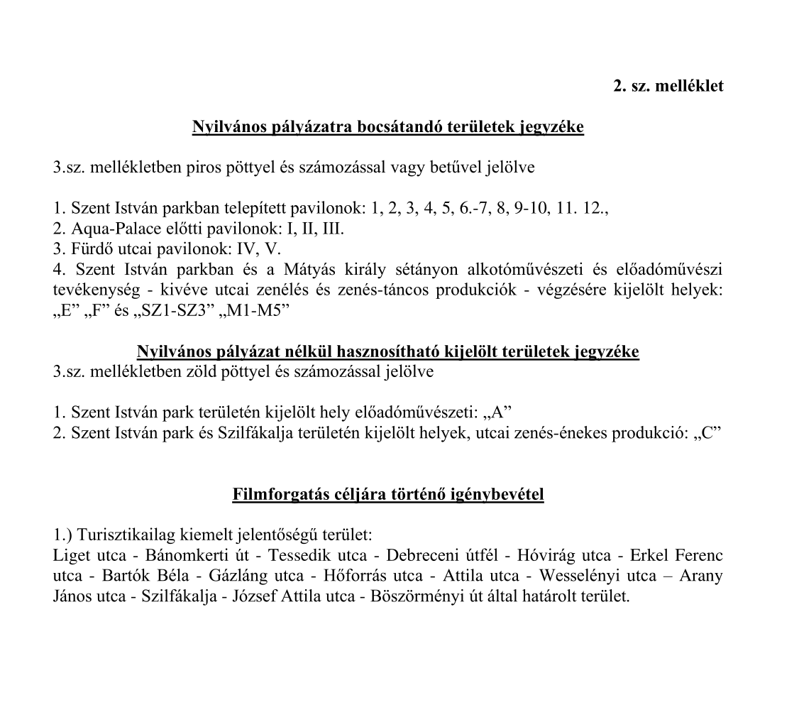
2. melléklet a 16/2023. (IV. 20.) önkormányzati rendelethez
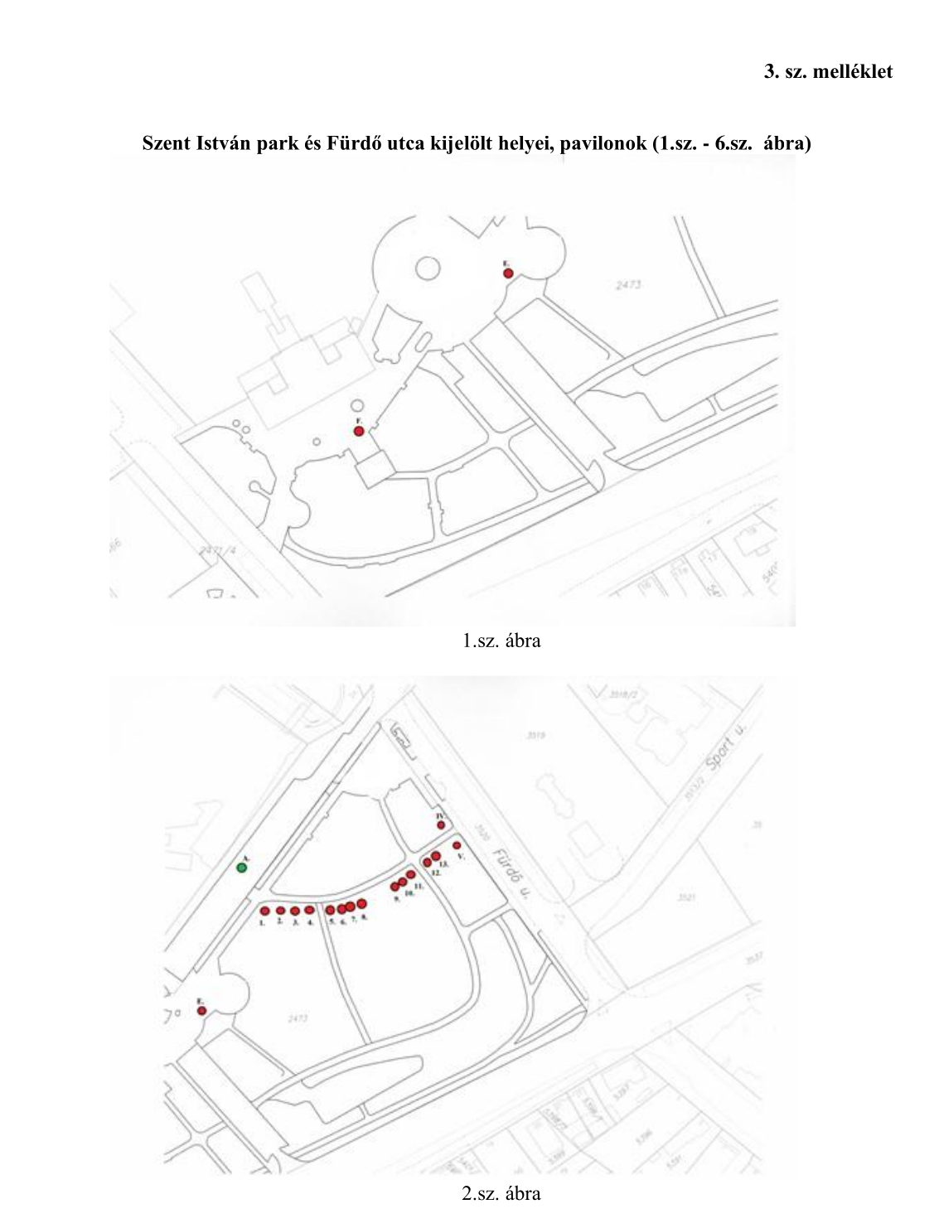
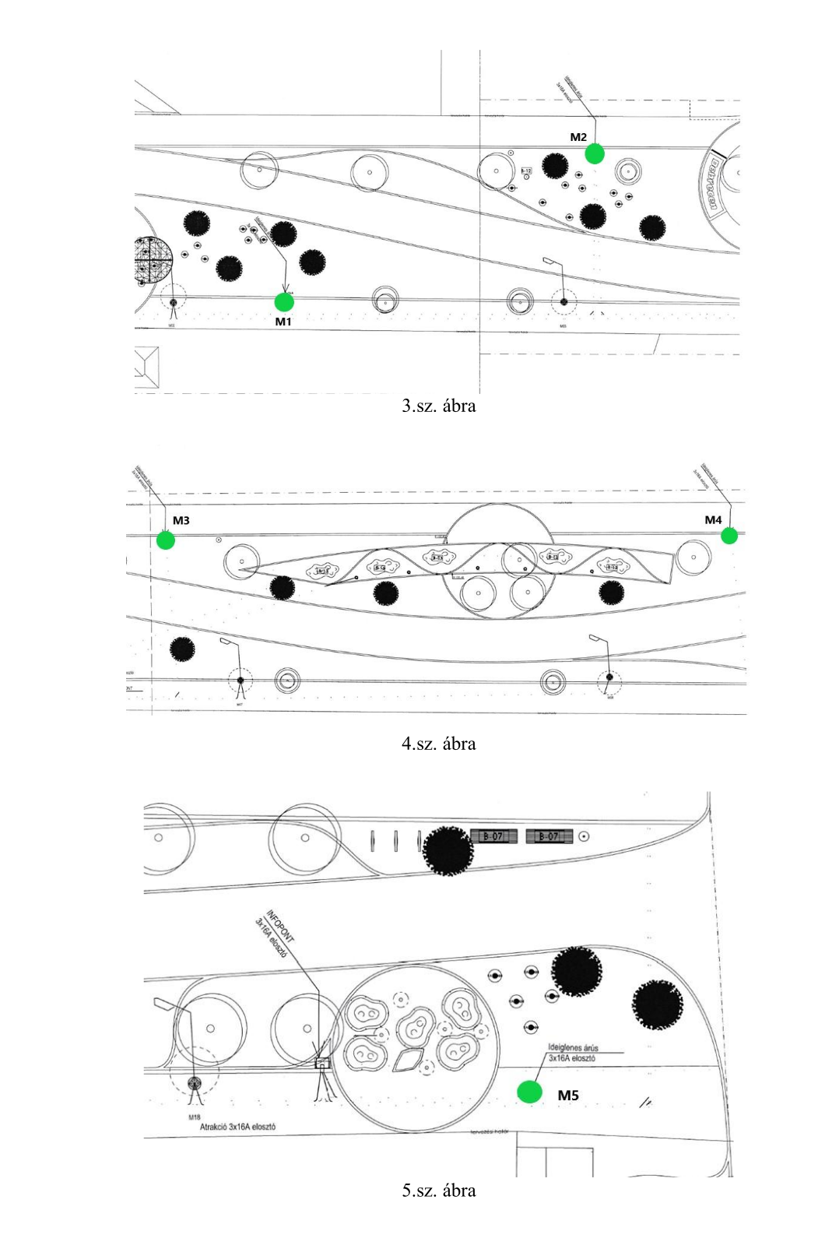
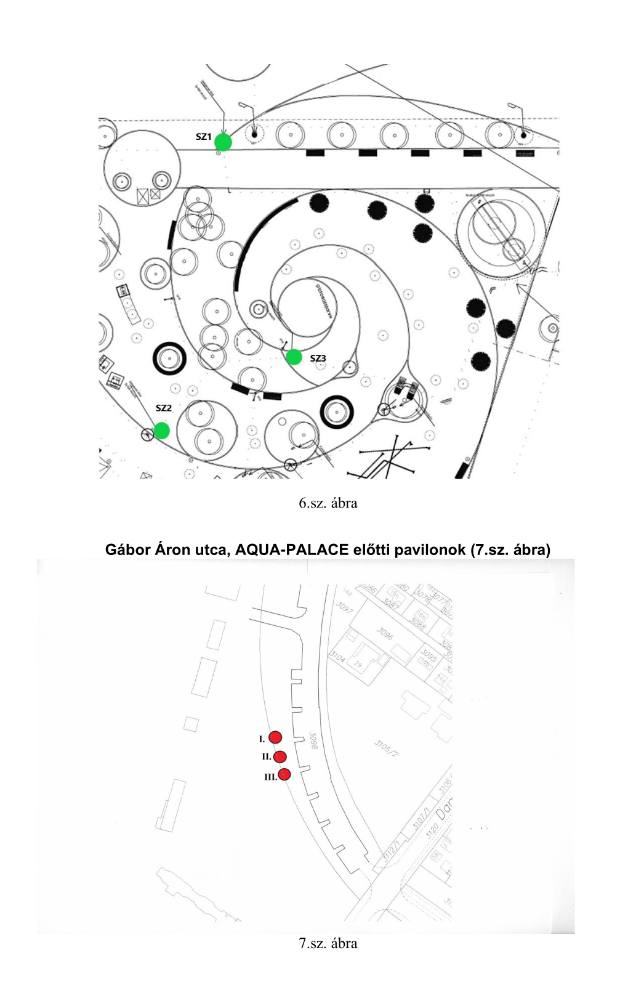
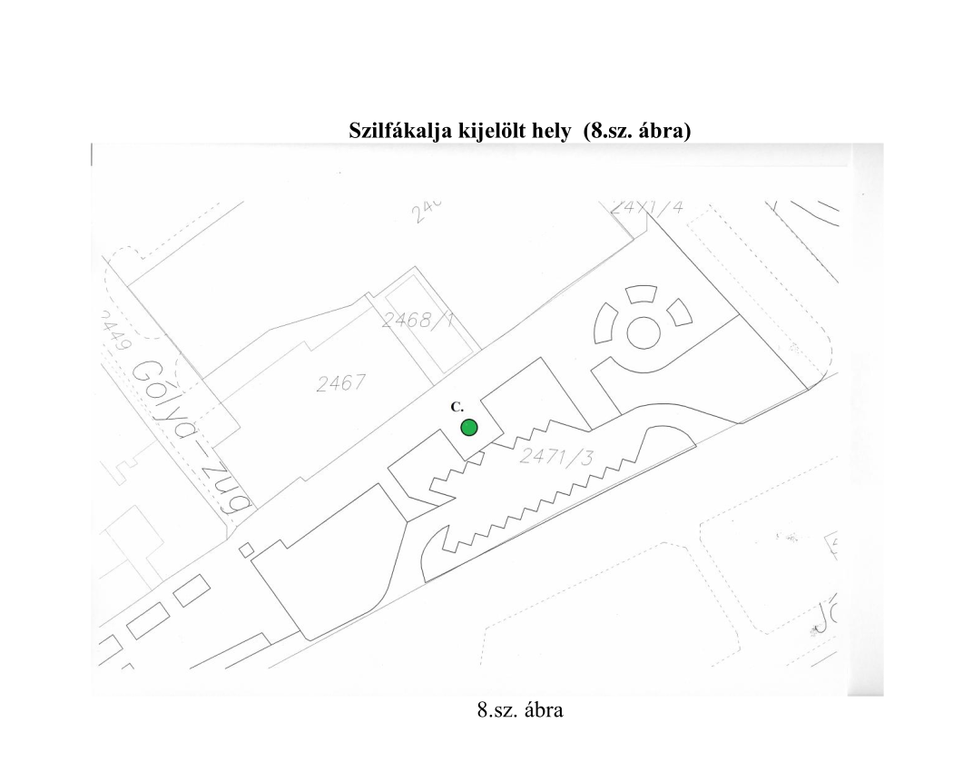

3. melléklet a 16/2023. (IV. 20.) önkormányzati rendelethez
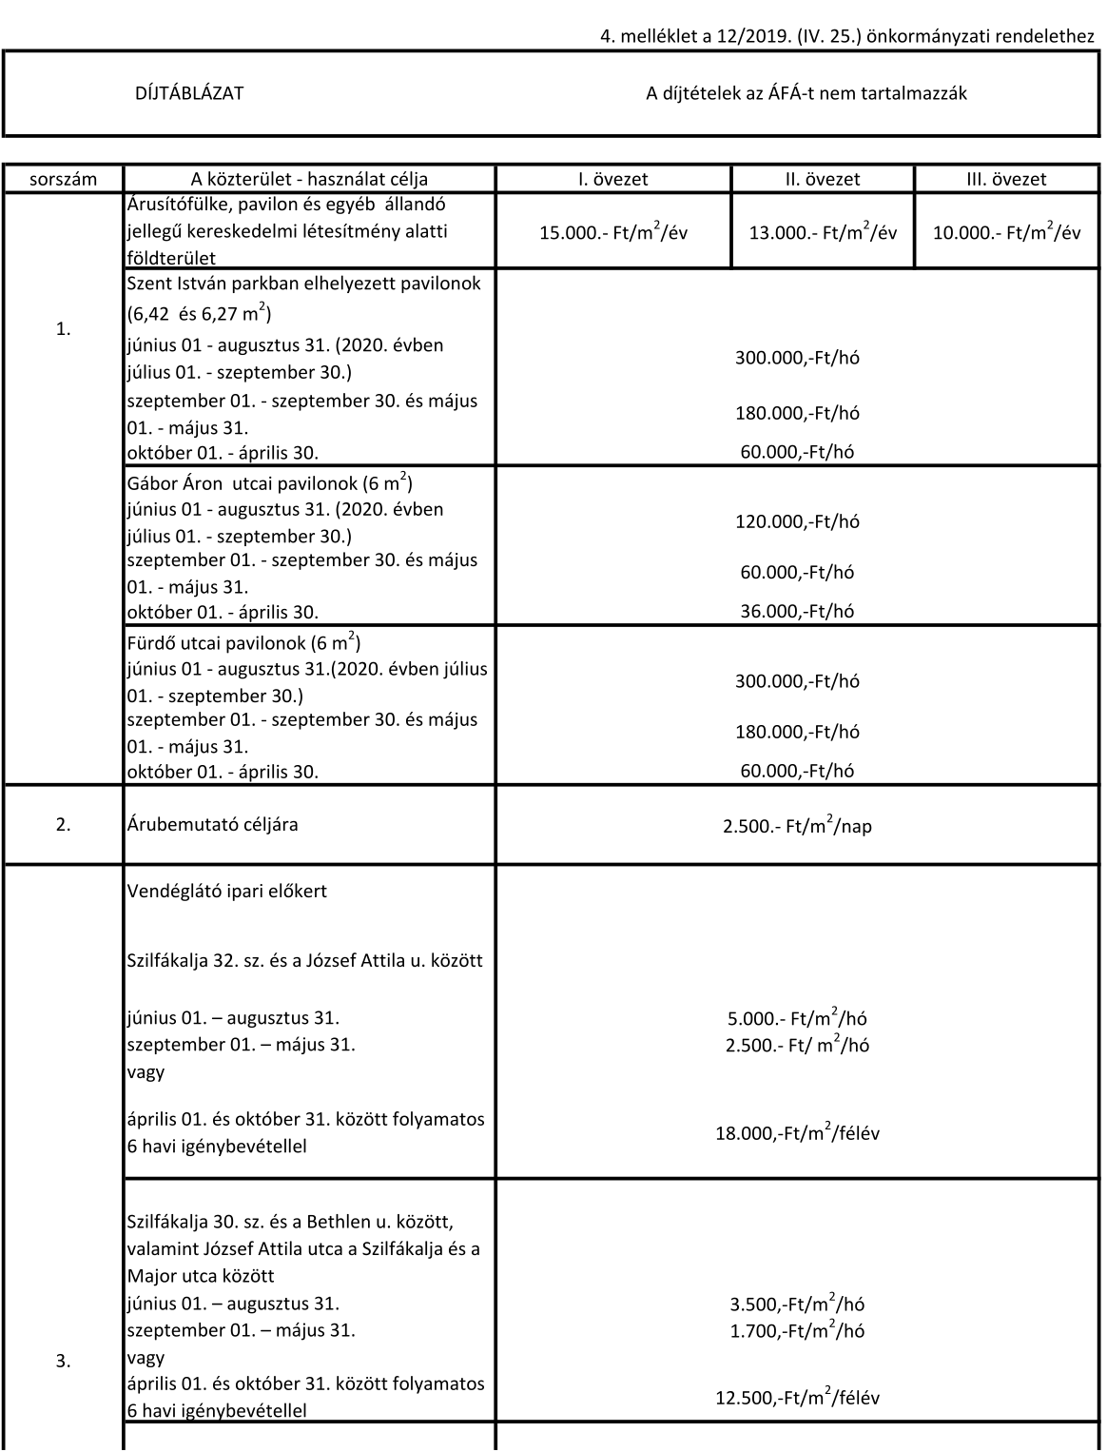

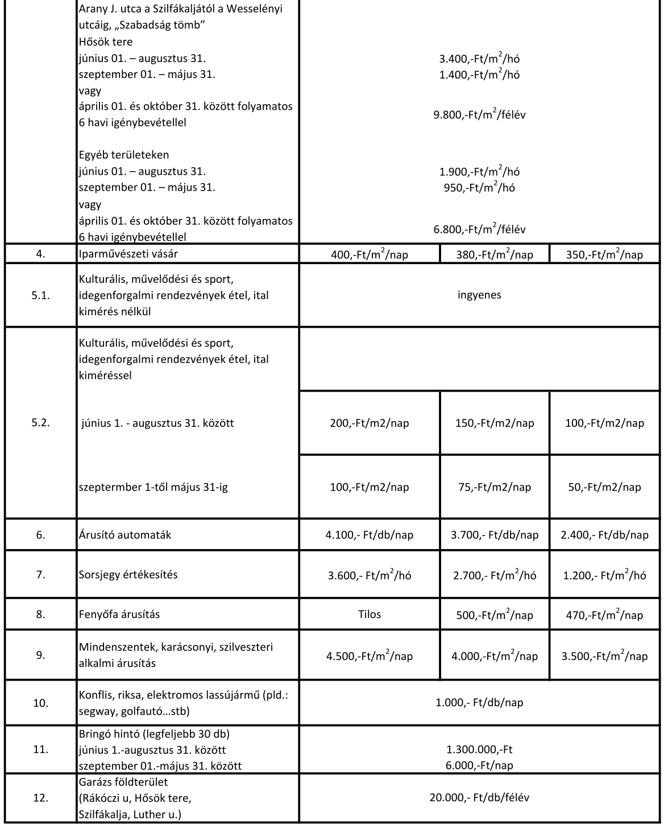

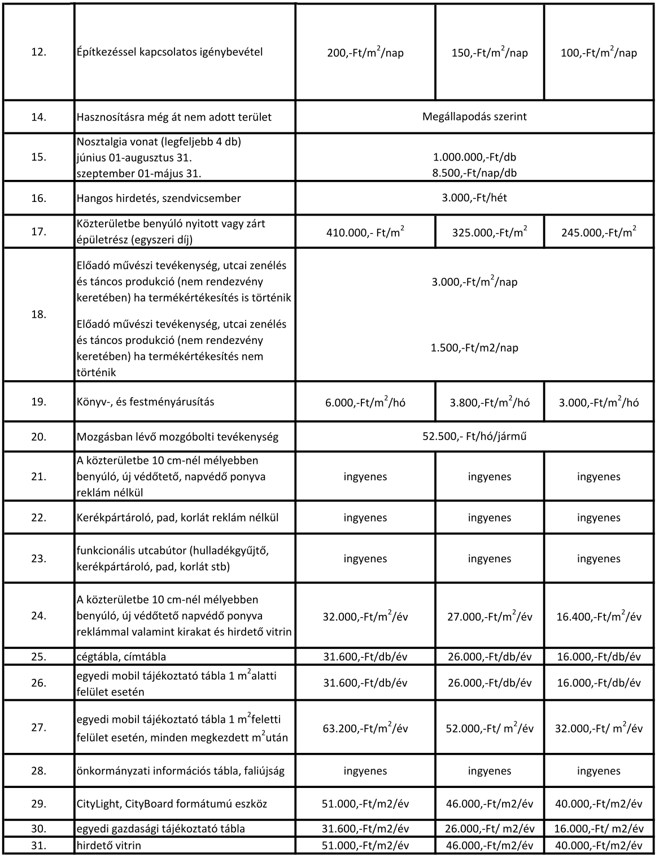

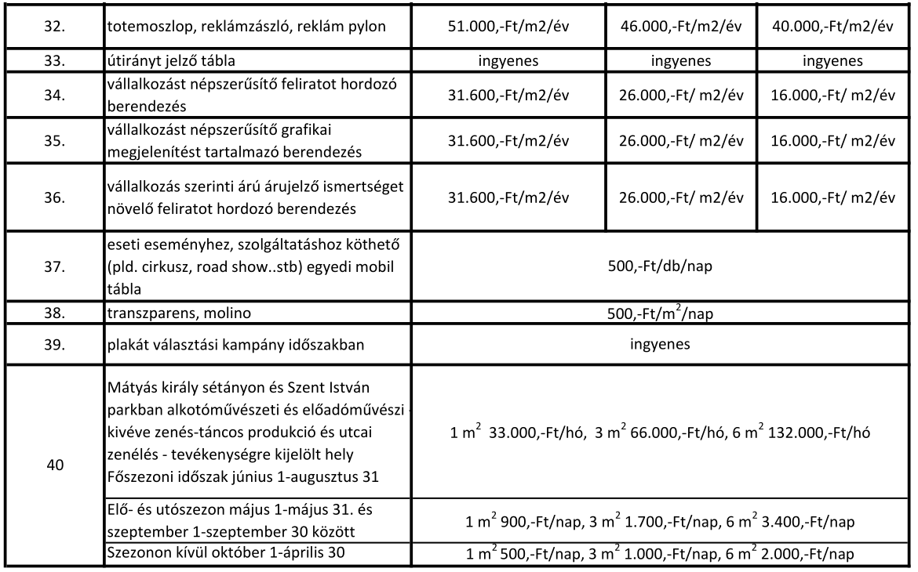

Végső előterjesztői indokolás
A Képviselő-testület 2023. márciusi ülésén tárgyalta egy vállalkozás által közterületen tervezett idegenforgalmi jellegű rendezvény megszervezésével kapcsolatos kérelmét, mely napirend tárgyalása során merült fel a közterület e célból történő igénybevétele díjmentességének helyessége. Eddig nem igazán fordult elő ilyen, vagy hasonló kezdeményezés, a felvetés azonban jogos. Megítélésünk szerint azon kulturális, sport vagy idegenforgalmi rendezvény esetében, mely ingyenes látogatható, illetve ital és étel kimérés sem történik továbbra is ingyenesen biztosítható a közterület használata, hiszen ez azt feltételezi, hogy elsődlegesen nem profitorientált céllal kerül megrendezésre.
Ezzel szemben azon rendezvények esetében, melyekhez étel és ital kimérés is kapcsolódik a közterület használatáért díjmegállapítás szükséges. A rendelet szövegében illetve annak mellékletét képező díjtáblázatban (4.sz. melléklet) erre vonatkozó javaslatunk szerepel.
Jelen módosítással az utcai zenélés kijelölt helyszíneinek módosítására is javaslatot teszünk, miszerint a jelenleg meglévő 4 db helyszín csökkenjen le 2 db helyszínre. A Szent István parkban elmúlt évben elkészült fejlesztést követően nem javasoljuk a Harangház mellett, az un. vakparkoló végében illetve a Fürdő utcán, az új városkapu melletti területek megtartását. Ezt követően a napvitorla alatti „A” jelű hely, illetve a Szilfákalja-József Attila utca sarkán, az ABC előtti területen kijelölt „C” helyen nyílik lehetőség a tevékenység végzésére. Előbbit a TDM illetve a Kovács Máté Művelődési Központ és Könyvtár szervezésében fellépők, míg utóbbit a Hivatal beosztása szerinti fellépők vehetik igénybe. A rendelet szövegében és az érintett 2.sz. és 3. sz. mellékletben erre vonatkozó javaslatunk szerepel.”
Előterjesztés az ÉRV Zrt. víziközműveken tervezett felújításairól.

136/2023. (IV. 20.) Képviselő-testületi határozat

„Hajdúszoboszló Város Önkormányzatának Képviselő-testülete elfogadja az Északmagyarországi Regionális Vízművek Zrt. által a 2023. évi használati díjból tervezett munkákat az alábbiak szerint:
Ssz | Fejlesztési munka megnevezése | Tervezett  nettó értéke  Ft-ban
 | IVÓVÍZ KÖZMŰ
1. | Rendkívüli helyzetből adódó azonnali feladatok | 4.500.000,-
2. | Hajdúszoboszló ivóvíz termelő kutak felújítása | 12.000.000,-
3. | Ivóvíz termelő kutakhoz tartalék szivattyú beszerzése | 6.000.000,-
4. | Vízműtelepen UV fertőtlenítő berendezés felújítása | 1.500.000,-
5. | Víztermelőtelepen folyamatirányítás felújítása új szonda beépítésével | 1.500.000,-
6. | Hajdúszoboszló vízműtelep a hálózati (WILO 45kW) és a mosató szivattyú felújítása | 1.500.000,-
7. | Hajdúszoboszló területén tűzcsapok cseréje | 1.000.000,-
8. | Hajdúszoboszló területén tolózárak cseréje (DN100-as, DN 200-as méretekkel) | 2.500.000,-
Összesen |  | 30.500.000,-

Ssz | Fejlesztési munka megnevezése | Tervezett  nettó értéke  Ft-ban
 | SZENNYVÍZ KÖZMŰ
1. | Rendkívüli helyzetből adódó azonnali feladatok | 3.622.050,-
2. | Szennyvíztelepen 3-as levegőztető medence csápok cseréje | 5.000.000,-
3. | Szennyvíztelepen 2-es iszapcentrifuga vezérlés javítása | 1.000.000,-
4. | Szennyvíztelepen Robuschi L85/3P 50kW-os fúvó beszerzés, villamosági felújítással frekvenciaváltós szabályozóval | 8.000.000,-
5. | Átemelőkben NIVELCO szintmérők cseréje | 1.000.000,-
6. | Átemelők vezérlő KAMÉLEON, K-PIF cseréje átemelőkben | 2.000.000,-
7. | Seznnyvíztelepen homokfogón vízszintes kihordó csiga hajtómű (NORD SK 1282 AF 80 L/4) cseréje | 1.000.000,-
8. | Polielektrolit tartály keverő hajtómű cseréje | 1.000.000,-
9. | Szivattyú felújítások | 3.000.000,-
10. | Recikulációs szárazaknás 3127-es szivattyú pótlása | 3.000.000,-
Összesen |  | 28.622.050,-

A Képviselő-testület kéri a megállapodásban rögzíteni, hogy amennyiben a tervezett feladatokat bármilyen okból módosítani szükséges, azt szolgáltató köteles írásban jelezni a tulajdonos irányába, kérve annak hozzájárulását a módosításhoz.

A Képviselő-testület felhatalmazza a Polgármestert a 2023. évben az ivó- és szennyvízszolgáltatás vonatkozásában a használati díj felhasználására vonatkozó megállapodás aláírására.

Határidő: 2023. május 15.
Felelős: Polgármester
Jegyző”

Előterjesztés közvilágítási lámpatestek korszerűsítésének előkészítéséről.

137/2023. (IV. 20.) Képviselő-testületi határozat

„Hajdúszoboszló Város Önkormányzatának Képviselő-testülete támogatja a város közvilágításának korszerűsítését és egyben felkéri a polgármestert, hogy a beruházás részleteinek kidolgozását követően készítsen előterjesztést.

Hajdúszoboszló Város Önkormányzatának Képviselő-testülete úgy határoz, hogy a közvilágítás korszerűsítésére vonatkozó közbeszerzési eljárás előkészítésére és a közvilágítás korszerűsítéséhez műszaki tanácsadó igénybevételére 6.000.000,-Ft-ot elkülönít az előkészítési feladatokra a 2023. évi költségvetés általános tartalékénak terhére.

Felelős: kabinetvezető, városfejlesztési irodavezető
Határidő: folyamatos”
Tájékoztató a két testületi ülés közötti időszak eseményeiről.

138/2023. (IV. 20.) Képviselő-testületi határozat

„Hajdúszoboszló Város Önkormányzatának Képviselő-testülete a két ülés közötti eseményekről április hónapban adott tájékoztatót tudomásul veszi.

Felelős: polgármester
Határidő: azonnal”

Válasz az Árpád utca és Gárdonyi Géza utca közötti csatorna tisztításával kapcsolatos interpellációra.

139/2023. (IV. 20.) Képviselő-testületi határozat

„Hajdúszoboszló Város Önkormányzatának Képviselő-testülete Kanizsay György Béla Árpád utca és Gárdonyi Géza utca közötti csatorna tisztításával kapcsolatos interpellációjára adott választ nem fogadja el.
A válasz kivizsgálásával megbízza az önkormányzat városfejlesztési, műszaki bizottságát.

Felelős: bizottsági elnök
Határidő: következő testületi ülés”

Előterjesztés a Hajdúszoboszlói Református Egyházközséggel folytatott egyeztetések alapján feltételes ajánlattételről.

140/2023. (IV. 20.) Képviselő-testületi határozat

„Hajdúszoboszló Város Önkormányzatának Képviselő-testülete támogatja Biró Anita képviselő ügyrendi javaslatát, mely szerint Polgármester Úr rendeljen el szünetet.

Felelős: polgármester
Határidő: azonnal”

141/2023. (IV. 20.) Képviselő-testületi határozat

„Hajdúszoboszló Város Önkormányzatának Képviselő-testülete támogatja dr. Kovács Gergely képviselő ügyrendi javaslatát, mely szerint ne folytassa tovább a technikai és eljárási vitát a képviselő-testület és csak az érdemi előterjesztéssel folytatódjon a napirend megtárgyalása.

Felelős: polgármester
Határidő: azonnal”

142/2023. (IV. 20.) Képviselő-testületi határozat

„Hajdúszoboszló Város Önkormányzatának Képviselő-testülete támogatja Marosi György Csongor képviselő ügyrendi javaslatát, mely szerint Czető Norbert lelkész, a református egyház képviselője a napirendhez hozzászóljon.

Felelős: polgármester
Határidő: azonnal”

143/2023. (IV. 20.) Képviselő-testületi határozat

„Hajdúszoboszló Város Önkormányzatának Képviselő-testülete dr. Sóvágó László képviselő módosító javaslatát, - mely szerint amennyiben az egyház elfogadja a javaslatot, úgy a képviselő-testület felhatalmazza a polgármestert a szerződés aláírására, - nem támogatja.

Felelős: polgármester
Határidő: azonnal”

144/2023. (IV. 20.) Képviselő-testületi határozat

„Hajdúszoboszló Város Önkormányzatának Képviselő-testülete dr. Kovács Gergely képviselő ügyrendi javaslatát, - mely szerint a szerződésben az oktatási-nevelési funkció legyen meghatározva a bölcsőde, óvoda tekintetében, a megfelelő garanciákkal - nem támogatja.

Felelős: polgármester
Határidő: azonnal”

145/2023. (IV. 20.) Képviselő-testületi határozat

Hajdúszoboszló Város Önkormányzata Képviselő-testülete a Polgármesternek a Hajdúszoboszlói Református Egyházközséggel (a továbbiakban: Egyházközség) a 80/2023. (III. 23.) számú határozatban foglaltak szerint lefolytatott egyeztetéseinek eredményeként az alábbi feltételes ajánlatot teszi az Egyházközség részére:

- Hajdúszoboszló Város Önkormányzata elfogadja az Egyházközség tulajdonátvételi kérelmét a Hajdúszoboszló belterület 912/ és 913/ hrsz.-ú ingatlanok nevelési-oktatási feladatainak ellátását szolgáló 1598 m2-es része tekintetében.
- A 912/ és 913/ hrsz.-ú ingatlanok fennmaradó, mindösszesen 2899 m2-es területe tekintetében visszterhes csereszerződés formájában lehetséges a tulajdonátruházás. Az ingatlanrészek független ingatlanforgalmi szakértő által megállapított értéke: 110.160.000.-Ft. A csereszerződés megkötése a szolgáltatás és ellenszolgáltatás értékarányosságának követelményére figyelemmel lehetséges.
- Az Önkormányzat az érintett ingatlanok jelenlegi funkciójára, valamint a felek között lezajlott egyeztetésekre tekintettel kezdeményezi, hogy a csereszerződés keretében az Egyházközség tulajdonát képező, 6203/ hrsz-ú, „kivett lakóház, udvar” megnevezésű, 4200 Hajdúszoboszló, Rákóczi utca 1. szám alatti 415 m2 területű ingatlan kerüljön átadásra, amelynek értékét az Önkormányzat által felkért független ingatlanforgalmi szakértő 89.880.000.-Ft -ban határozta meg. Az érékkülönbözetet (20.280.000.-Ft) az Egyházközség legfeljebb 2024. június 30 napjáig köteles legfeljebb két egyenlő részletben kifizetni, amelyből az első részlet a csereszerződés megkötését követő 8 napon belül esedékes.
- A Képviselő-testület felkéri a Polgármestert, hogy a jelen feltételes ajánlat Egyházközség általi írásbeli elfogadása esetén a körülmények által lehetővé tett legrövidebb időn belül terjessze a Képviselő-testület elé elfogadásra a végleges ajánlatot, továbbá a végleges ajánlattételről szóló döntést követően haladéktalanul adja ki az Egyházközség sikeres pályázatához szükséges tulajdonosi nyilatkozatot.

Felelős: Czeglédi Gyula polgármester
Határidő: 2023. 04. 27., illetve folyamatosan”

K.m.f.

Czeglédi Gyula sk. dr. Morvai Gábor sk.
polgármester jegyző

A kivonat hiteléül:

Hajdúszoboszló, 2023. 04. 21.

Molnár Viktória leíró

